**电 子 科 技 大 学**

UNIVERSITY OF ELECTRONIC SCIENCE AND TECHNOLOGY OF CHINA

**学士学位论文**

**BACHELOR THESIS**



论文题目  **停车场缴费管理系统PC端**

**设计与实现**

专 业 **计算机科学与技术**

学 号 **2014060106012**

作者姓名 **林庆祥**

指导教师 **杨国武 教授**

摘 要

随着国内居民生活水平的提升，我国汽车保有量也在与日俱增，各地修建了大量的停车场。传统停车场管理方式效率低下，依赖于收费员手工操作，人工登记出错率高。为了解决传统停车场管理方式的诸多缺点，本文设计并实现了基于PC端的停车场缴费管理系统。

本文首先通过调研目前国内外停车场管理系统的现状和发展趋势，通过需求分析，规划并设计了该系统的功能模块、整体架构以及相关技术选型。

其次本文重点讨论了车牌识别功能的设计和实现原理。图像处理依赖于计算机视觉库OpenCV，并把车牌识别划分为车牌图块定位和车牌字符识别两个过程。其中车牌图块定位使用了SVM算法，以及HSV颜色空间模型、Sobel算子等图像处理技术;车牌字符识别使用了字符分割技术，并通过KNN人工神经网络对分割出的字符进行识别。

接着本文将停车位分配问题抽象为迷宫中找最短可达路径问题，采用广度优先算法BFS实现。同时为了方便车主找到之前所停的车位，实现了反向寻车功能。

然后，本文依据停车场缴费管理系统的的业务需求，设计了数据库概要结构，并在概要结构的基础上设计了逻辑结构。

最后，本文实现了系统的其他功能模块，包括基于RBAC模型的权限控制模块、车辆进出场模块、IC卡管理模块和数据分析图表模块。经过测试，本系统试运行稳定，能够满足停车场日常的运营需求。

**关键词：**停车场管理系统、车牌识别、车位分配、RBAC模型

ABSTRACT

With the improvement of the living standards of domestic residents, China’s car ownership is also increasing day by day. Many parking lots have been built throughout the country. The traditional parking lot management method is inefficient and depends on the manual operation of the toll collectors. In order to solve many shortcomings of traditional parking management, this paper designs and implements a parking fee management system based on PC.

This paper firstly researches the current status and development trend of the current domestic and foreign parking management systems, and through the analysis of requirements, plans and designs the functional modules, overall architecture and related technology selection of the system.

Secondly, this article focuses on the design and implementation of the license plate recognition function. The image processing part depends on the computer vision library OpenCV, and the license plate recognition is divided into two processes of license plate tile positioning and license plate character recognition. The license plate location uses SVM algorithm, and HSV color space model, Sobel operator and other image processing technologies; license plate character recognition uses the character segmentation technology, and the KNN artificial neural network identifies the segmented characters.

Then this paper abstracts the problem of parking allocation to find the shortest reachable path in the maze, and uses the breadth-first algorithm BFS. At the same time, and the reverse car search function is also realized.

Then, based on the business requirements of the parking payment management system, this paper designs a database summary structure and designs a logical structure based on the summary structure.

Finally, this paper implements other modules of the system, including access control module based on RBAC model, vehicle entry and exit module, IC card management module and data analysis chart module. After testing, the system is stable in trial operation and can meet the daily operation requirements of the parking lot.

**Keywords:** parking management system, license plate recognition, parking allocation, RBAC model

目 录

第一章 绪 论 1

1.1 研究工作的背景与意义 1

1.2 停车场缴费管理系统的国内外研究历史与现状 1

1.3 本文的主要贡献与创新 3

1.4 本论文的结构安排 4

第二章 系统总体方案设计 5

2.1 停车场缴费管理系统需求分析 5

2.2 停车场用户分类 7

2.3 开发环境和编程工具的选择 7

2.3.1 操作系统的选择 7

2.3.2 编程语言的选择 8

2.3.3图像处理和机器学习算法框架的选择 8

2.3.4 数据分析图表框架的选择 8

2.4 本章小结 8

第三章 车牌号码识别模块 9

3.1 车牌号码识别模块总体流程 9

3.2 图像预处理 10

3.2.1 高斯模糊 10

3.2.2 图像灰度化 11

3.3 车牌区域定位 12

3.3.1 基于Sobel算子的车牌边缘检测 12

3.3.2 形态学操作 14

3.3.3. 基于HSV颜色空间模型的车牌区域定位 16

3.4 基于SVM算法的车牌图块判别 18

3.4.1 训练数据打标签 18

3.4.2 训练数据分组 19

3.4.3 SVM模型训练 20

3.4.4 模型效果检测 20

3.4.5 使用SVM模型 20

3.5 车牌字符分割 20

3.6 基于KNN算法的车牌字符识别 22

3.6.1 KNN算法简介 22

3.6.2 字符识别流程 23

3.7 本章小结 23

第四章 系统数据库设计 24

4.1 数据库管理系统选型 24

4.2 数据库设计范式准则 25

4.3 数据库概要设计 25

4.4 数据库逻辑结构设计 27

4.5 本章小结 31

第五章 停车场缴费管理系统的详细设计 32

5.1 系统登录模块的设计 32

5.2 停车位管理模块的设计 34

5.2.1问题抽象 34

5.2.2 广度优先搜索算法 35

5.2.3 停车位动态分配模块的设计 35

5.2.4 停车场反向寻车模块的设计 36

5.3 车辆进出场模块的设计 38

5.3.1 车辆进场模块的设计 38

5.3.2 车辆出场模块 41

5.4 权限控制模块设计 42

5.4.1 基于RBAC的权限控制模型 42

5.4.2 权限管理模块的设计 43

5.4.3 角色管理模块的设计 44

5.4.4 用户管理模块的设计 46

5.4.5 系统权限控制总体流程 47

5.5 IC停车卡管理模块的设计 48

5.5.1 IC停车卡发行模块 48

5.5.2 IC停车卡充值/续期模块 49

5.5.3 IC停车卡状态变更模块 51

5.6 数据分析图表模块的设计 51

5.7 本章小结 53

第六章 总结与展望 54

6.1 总结 54

6.2 展望 55

致谢 57

参考文献 58

外文资料原文 59

外文资料译文 60

第一章 绪 论

1.1 研究工作的背景与意义

随着中国经济社会持续快速发展，汽车保有量继续保持快速增长态势。截至2017年底，全国机动车保有量达3.10亿辆。2017年在公安交通管理部门新注册登记的机动车3352万辆，其中新注册登记汽车2813万辆，均创历史新高[1]。居民出行越来越依赖于汽车，与此同时，全国各地人流量大的地点，例如购物商场、公司单位等，均设立了相应的停车场，以应对日益增长的汽车出行停靠需求。

尽管停车场数量在不断地增多，但是传统的停车场管理方式存在高效率运营和降低成本等方面存在较多问题，具体表现在：

(1)车辆进出停车场时依赖于收费员肉眼识别车牌号码和手动录入系统，该过程费时费力，且凭照肉眼观察极容易出错，同时容易造成车辆在停车场出入口的拥堵，降低车主的停车用户体验。

(2)车主在进场后需要花费大量时间寻找空闲车位进行停车。传统的停车场管理系统中，车主从停车场入口进入后，需要自己花费大量时间寻找未被占用的可用车位。同时，当车主返回停车场取车时，如果遗忘了先前所停的车位所在位置，又要花费大量时间在停车场内进行寻找。

(3)传统的停车场管理系统没有合理地对使用系统的用户进行权限控制，导致系统的安全性、可靠性和机密性得不到相关的保障。

(4)传统的停车场管理系统没有提供数据统计和分析模块。

鉴于上述列举出来的弊病，本文设计并实现了一个智能停车场缴费管理系统PC端。系统由车牌识别模块、停车位动态分配和反向寻车模块、IC卡管理模块、RBAC权限控制模块，以及数据分析功能。通过以上几个功能模块，可以较好地解决传统停车场管理中存在的弊病。

1.2 停车场缴费管理系统的国内外研究历史与现状

目前，国外停车场缴费管理系统经过多年的发展，已基本进入智能无人化收费的阶段。其使用的收费介质已由传统接触读写类型收费介质转变为非接触类型的新型收费介质[2]。国外停车场收费系统一般采用高度智能化的专用设备，可以实现收费系统的无人化操作。设备制造工艺精良，系统稳定性和产品技术水平达到较高水平。

停车场缴费管理系统的一个显著特点是停车交易支付手段的电子化程度非常高，基本上不存在现金交易的现象。许多国外管理系统配备停车车位引导系统、停车车位查询系统等智能化设备，使停车场管理系统的功能更加丰富。

一些国外停车设备厂商正在研究能够实现‘网络化存车’的停车场管理系统。这种收费系统依靠网络连接，能够实现在一个相对广阔的地域内多个停车场的随意停车。系统统一调度车位资源，统一进行交易结算[3]。停车用户在家中通过网络就可以预定停车车位，交纳停车费用，查询出行目的地的各类停车信息。

近几年来，国内停车场管理系统行业借鉴并汲取了国外先进的停车技术和理念，并结合自身国情研发出多种停车场管理技术，主要是顺着"取读卡-卡票结合-车牌识别"的过程不断发展进步。

取读卡方式是最早使用的停车场管理系统技术，车辆通过自助或者由工作人员发卡的方式取卡进入停车场，出场时将停车卡给工作人员，缴费之后即可出场。使用的停车卡主要分为以下几种：无源IC卡、无源IC中距离卡、有源中距离卡、有源远距离蓝牙卡等。

但是取读卡方式存在着一定的问题：①丢卡现象经常发生②停车卡成本相对较高③停车卡重复使用不卫生。针对以上问题，取读票方式应运而生。目前，使用较为广泛的是卡票结合，即一套设备既可以使用读卡，又可以采用取票，内部车辆使用读卡方式，而临时车辆使用取读票的形式进出停车场[4]。

取读票方式能够实现以下几个功能：①卫生安全。相比停车卡的反复使用，一次性停车票更加卫生安全，尤其适合医院这种存在病菌传染的区域，有效避免反复使用停车卡的病菌传播。②节约成本，轻松应对大流量。每卷纸票数量可达3000张，完全足以应对医院较大的车流量，并且纸票数量大，可以降低更换频率，节约成本；而使用停车卡需要经常开箱换卡，且成本相对较高。③停车信息在停车票上一目了然。控制机吐票前会自动将相关的停车信息打印在纸票上，如车牌号码、车辆类型、进入地点、进入时间和到期时间等信息，让车主一目了然，同时还减少了费用争议。

但是，在实际应用中，取读票方式的停车场管理系统也表现出一定的局限性：一方面没有解决读取卡丢卡的问题，丢票现象同样经常发生；另一方面停车凭证使用票据的形式在阴雨天气可能出现停车票被雨水打湿后无法读取相关的停车信息，影响到正常快速的收费。

近几年来，随着车牌识别技术的不断成熟，一套新型的停车场管理系统诞生，并获得了市场的认可，那便是目前流行于停车场行业中的车牌识别快速系统。车牌识别快速系统是一套先进的停车场管理系统，集摄像机、闪光灯和控制机等设备于一体，实现对车辆进出场进行快速地处理和收费。车辆靠近停车场入口并触发地感，快速系统控制机内的摄像机就会马上抓拍车牌，再由管理软件进行车牌数据处理和停车信息记录，并且道闸迅速抬杆放行，车主无需取卡/票进场。

车牌识别快速系统的优势主要表现为以下几个方面：（1）车辆进出免取卡（票），可支持不停车识别进出，大大缩短车辆在进出口逗留的时间，避免车辆拥堵。（2）车牌识别记录车辆停车相关信息。该停车场管理系统具有很高的车牌识别率，能够正确地快速地对车辆车牌号进行抓拍和信息提取并储存，很好地解决了取卡/票方式的弊端。

传统的停车场管理系统只解决了出入口控制的问题，对于停车场内部的停车引导、人工管理效率低下、存在收费漏洞等问题，更别说进行停车场整体的系统整合及资源优化配置了。智能停车场的发展趋势有以下几个方面：停车场实现联网共享数据，打破信息孤岛，建设智慧停车物联网平台，实现停车诱导、车位预定、电子自助付费、快速出入等功能[5]。

停车诱导、车位引导和反向寻车系统快速普及，目前在建的停车场越来越大，动辄几千个车位以上，这样大的停车场如果没有引导和寻车系统而靠人员疏导的话，对管理人员和客户都是一个灾难。参照国外的发展经验，停车场的自动化程度将越来越高，管理人员逐渐减少，直至实现无人化服务。

1.3 本文的主要贡献与创新

本文详细论述了一个停车场缴费管理系统PC端的设计与实现过程，主要内容包括系统架构和模块分层设计、车牌号码识别、停车位自动分配和反向寻车、基于RBAC模型的权限控制、数据库表设计、IC卡管理模块和数据分析模块。

系统主要创新点在于实现了车牌识别、停车位自动分配和停车场反向寻车，以及RBAC(Role-Based Access Control，基于角色的权限控制)权限控制。

车牌号码识别：借助计算机视觉库OpenCV，分为车牌图块定位和车牌字符识别两个过程。其中车牌图块定位使用了HSV颜色空间模型、Sobel算子等图像处理技术，以及支持向量机SVM算法。车牌字符识别使用了字符分割技术，并通过KNN对分割出的字符进行识别。

停车位自动分配和停车场反向寻车：本文将停车位分配问题抽象为迷宫中找最短可达路径问题，采用广度优先算法BFS进行实现。同时为了方便车主找到之前所停的车位，本系统还实现了反向寻车功能。

最后本文还实现了基于RBAC的权限控制，实现了权限管理 、角色管理和用户管理三大模块，使得对批量用户的权限控制更加方便。

1.4 本论文的结构安排

第1章：绪论。调研了停车场管理系统国内外的发展趋势，并简要介绍了本文的主要内容和创新点。

第2章：系统总体方案设计。本章首先对停车场缴费管理系统进行了需求分析，并说明了该系统的用户分类、模块组成和运行流程，最后简要介绍了系统的技术选型。

第3章：车牌号码识别模块。本章将车牌识别模块分为车牌图块定位和车牌字符识别两个过程进行介绍。其中车牌图块定位阶段联合使用了HSV颜色空间模型和Sobel算子，并利用SVM算法筛选出真正的车牌。车牌字符识别阶段先对车牌进行字符分割，最后利用KNN算法识别出各个字符。

第4章：系统数据库设计。本系统选择了MySQL数据库，首先设计出数据库的概要结构，然后在此基础上设计了数据库的逻辑结构，从而得到了系统的数据库表。

第5章：停车场缴费管理系统的详细设计。本章详细介绍了系统其余模块的设计与实现，包括系统登录模块、停车位管理模块、车辆进出场模块、权限控制模块、IC停车场管理模块和数据分析图表模块。

第 6 章：总结与展望。本章对全文工作进行了总结，分析出系统目前的不足之处，并对之后的研究工作进行了展望。

第二章 系统总体方案设计

停车场缴费管理系统PC端利用了图像处理技术和机器学习算法，通过停车场入口安装的摄像头抓拍车牌照片，并自动识别号码。系统动态分配停车位，并用多种类型的IC卡实现停车费用结算。该系统实现了停车场日常管理的自动化，降低了人力成本和出错几率。

2.1 停车场缴费管理系统需求分析

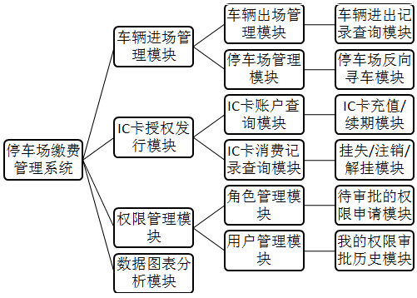通过调研分析市场上现有的停车场缴费管理系统，同时结合商业停车场日常管理和运营的实际需求，本文设计出了如下的系统模块组成，如图2-1所示。

图2-1 停车场缴费管理系统模块组成图

(1)车辆出入场管理

车辆入场：车主将驾驶的车辆停在停车场入口，入口处的摄像头抓拍车辆的照片，系统结合图像处理技术和机器学习算法自动识别出车牌号码。然后系统检测停车场是否有空闲车位，如果有，则自动分配距离当前入口位置最近的一个空闲车位。之后如果车主为临时用户，则领取临时卡，否则刷IC卡。最后系统开闸放行，车辆入场。

车辆出场：出口处摄像头抓拍车辆照片，系统识别出车牌号码后，利用车牌号码从数据库中查询中车辆入场记录，收费员通过比对该车辆出入场记录及抓拍照片，若确认无误，则系统自动计算停车期间费用并完成IC停车卡结算，最后收费员开闸，车辆出场。

(2)空闲车位自动分配

车辆入场后，系统根据广度优先搜索算法BFS，自动为车主分配离当前入口最近的空闲停车位，并绘制出当前入口到该车位的引导路径，同时在数据库中将该车位标记为已被占用。

(3)停车场反向寻车功能

车主返回停车场取车时，有可能忘记之前所停的车位位置，此时便可以通过系统提供的反向寻车功能，输入车牌号码，从数据库中查询出车辆所停的车位位置，系统会绘制出到达该车位的引导路径，方便车主找到该车位。

(4)停车场管理功能

停车场车位分布图被限定为15×10的方格图，一个方格代表一个最小操作单位。初始化停车场时一个方格可以被设定为车位、入口、出口和路径之一，同时管理员可以设定该停车场的所在地址，收费员，负责人姓名，以及停车收费标准。最后点击“确认创建”按钮，系统将该停车场的车位分布情况以及其他信息存入数据库，完成一个停车场的创建。

收费员还可以查询停车场的车辆进出记录，查询结果以表格形式展示。

(5)IC停车卡管理功能

IC停车卡一共分为3种：储值卡、月卡/年卡和临时卡。其中储值卡为用户预先往卡里充值金额，车辆出场时刷卡进行停车费用的结算。月卡/年卡在有效期之前可以在停车场停车指定的次数。而临时卡是为没有办理过以上两种IC卡的车主准备的，只是一个取车的凭据，结算时需要通过现金或者移动支付的方式付款。

同时，可对IC停车卡进行挂失、解挂和注销等操作，当卡余额不足时可以进行充值，或者进行有效期续期操作。

(6)基于RBAC模型的权限控制

权限是指一个功能模块界面的可见性，是本系统中权限控制的最小粒度，比如是否可以访问车辆进场模块界面、是否可以查询停车场收入等，都归为一个具体的权限。

角色是一系列权限的集合体，也是直接和用户进行关联的实体。用户所拥有的所有权限，是所关联角色拥有的所有权限的并集。通过实现角色模块，可以快速实现对多个用户进行权限授予或者解除。

用户是指可以登录停车场缴费管理系统的账户，一个用户包含了姓名、性别、出生日期、银行卡号、头像照片等基本信息。同时，用户可以关联多个角色，其拥有的所有权限即是这些角色所关联权限的并集。

(7)数据分析模块：

该模块以柱形图、圆饼图和折线图的方式，展示了停车场当日各个时间段的停车次数和收入。数据分析的时间粒度为单日，支持用户在查询面板中指定查询的具体日期。

2.2 停车场用户分类

停车场缴费管理系统的用户共分为4类，分别是临时用户、会员用户、普通收费员和超级管理员。

(1)临时用户：该类用户事先没有在停车场办理过IC停车卡，属于临时停车范畴。故该类用户在车辆进场时需要领取临时停车卡，车辆出场时需要用现金支付或者移动支付的方式结算停车费用，并归还临时停车卡。

(2)会员用户：和临时用户不同的是，会员用户是指预先在停车场内办理过储值卡或月卡/年卡的用户。这类用户除了在车辆出场时直接刷IC停车卡结算费用外，系统还为他们维护了个人基本信息，如车主姓名、电话号码等。临时用户驾驶车辆出场时，需要手动进行停车费用结算，而会员用户直接刷IC卡即可由系统自动完成结算，提高了通行效率。

(3)普通收费员：普通收费员负责车辆进场和车辆出场的操作，同时具有停车记录查询和数据分析模块的权限。

(4)超级管理员：该类用户具有系统最高权限，主要负责普通管理员信息和停车场信息的维护。超级管理员可以对普通管理员所具有的权限进行增删改查，同时也负责审批普通管理员的权限申请。

2.3 开发环境和编程工具的选择

2.3.1 操作系统的选择

目前主流的操作系统有微软公司的Windows系列、开源Linux系统和苹果公司的macOS。Windows操作系统用户界面友好，价格低廉，在桌面应用程序方面占据主导地位。Linux系统主要被应用在服务器领域，对桌面程序开发支持度较差，图形界面也不够人性化。macOS虽然用户操作较为方便高效，但是由于价格过高，限制了它的推广。综上所述，本系统采用Windows7作为操作系统进行开发。

2.3.2 编程语言的选择

Java是一门面向对象的编程语言，其最大优点在于编译后生成的字节码文件和具体平台细节无关，只要在操作系统上安装了Java虚拟机(JVM)即可实现代码的”一次编译，处处运行”，完美支持跨平台开发[6]。同时Java摒弃了手动内存管理，将垃圾回收交给JVM接管，避免了因为程序员的失误造成内存泄漏。Java的这些优秀特性，使得其成为一门开发效率极高的编程语言。同时Java原生支持桌面程序编程，自带的SWING和AWT框架是业界优秀的GUI编程框架。综合以上这些特点，本系统选择了Java作为编程语言。

2.3.3图像处理和机器学习算法框架的选择

OpenCV(Open Source Computer Vision Library)是一个开源的跨平台计算机视觉库，可以运行在Linux、Windows、Android和Mac OS操作系统上[7]。它轻量级而且高效，由一系列 C 函数和少量 C++ 类构成，也提供了Java语言的接口，实现了图像处理和机器学习方面的很多通用算法。

本系统中的车牌识别模块中运用到的大量图像处理技术，例如高斯模糊、二值化、形态学操作、轮廓检测等技术，均运用了OpenCV中的相应接口。同时，涉及到的机器学习算法SVM和KNN也都使用了OpenCV进行实现。

2.3.4 数据分析图表框架的选择

JFreeChart是Java平台上的一个开源图表绘制类库，它完全使用JAVA语言编写，可以完美地嵌入基于SWING和AWT编写的GUI程序中[8]。JFreeChart可生成饼图、柱状图、散点图、时序图、折线图等多种图表，并且可以产生PNG和JPEG格式的输出，故本系统采用其作为数据分析图表模块的框架。

2.4 本章小结

本章首先对停车场缴费管理系统进行了需求分析，梳理出具体的模块和各个模块要完成的功能和流程。然后分析了本系统的用户种类，最后分析了系统开发环境和编程工具的技术选型，为后续的系统实现奠定了基础。

第三章 车牌号码识别模块

3.1 车牌号码识别模块总体流程

传统停车场依靠收费员肉眼识别入场车辆的车牌号码，速度慢且出错率高,容易造成车辆在停车场入口处的拥堵。因此本系统设计并实现了车牌号码识别模块，能够在车辆入场和出场时根据摄像头抓拍的车辆照片，自动识别出车辆的车牌号码。

本系统将车牌号码识别模块划分为三个子流程，分别是车牌图块定位、车牌字符分割和车牌字符识别。

(1)车牌图块定位：首先，对摄像头抓拍到的车辆图片进行图像预处理操作，然后同时借助HSV颜色空间模型和Sobel算子定位出可能的候选车牌图块。之后将这些候选的车牌图块作为支持向量机算法SVM模型的输入，根据模型判别结果筛选出真正的车牌图块，作为下一阶段的输入。

(2)车牌字符分割：对车牌字符使用取轮廓和求外接矩形的方法，对第一阶段得到的车牌图块进行字符分割，并归一化字符图片大小，为下一步的车牌字符识别过程做准备。

(3)车牌字符识别：使用KNN算法识别出每个字符图片对应的字符，最后按顺序输出各个字符，至此，车牌识别过程全部结束。

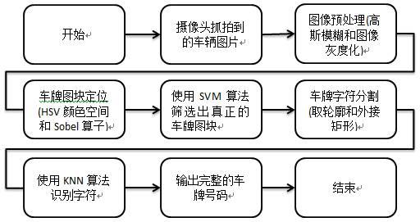本系统的车牌号码识别模块总体流程图如下3-1所示：

图3-1 车牌号码识别模块总体流程图

3.2 图像预处理

由于从摄像头抓拍到的原始车辆照片包含许多环境噪声，会对后续的定位精度和相关处理过程造成干扰，同时原始的彩色车辆图像需要处理的信息过多，故我们不能直接使用原始彩色图像，需要先对图像进行预处理，图像预处理过程包括高斯模糊处理和图像灰度化。

3.2.1 高斯模糊

图像模糊算法，就是在处理图像时，对于每一个像素，取周围若干个像素的RGB值平均值，赋值给该像素，对图片中的所有像素做相同处理，处理后的图片就表现出模糊效果，即图片变得平滑[9]。

如果使用简单平均，显然不是很合理，因为图像都是连续的，越靠近的点关系越密切，越远离的点关系越疏远。因此，加权平均更合理，距离越近的点权重越大，距离越远的点权重越小。所以，需要有一个算法，来为这些在模糊范围中的像素来分别计算权重，这样的话越在模糊半径外围的像素权重越低，造成的影响就越小，越在内侧的像素得到的权重最高，因为内侧像素更加重要，他们的颜色应该与我们要处理的中心像素更接近，更密切。这个时候就需要用到高斯模糊算法了。

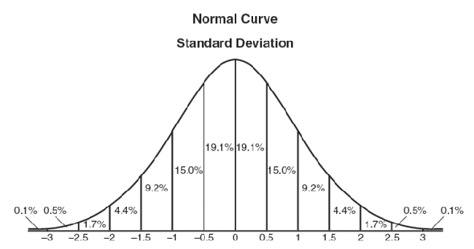高斯模糊（Gaussian Blur），也叫高斯平滑，它将正态分布曲线（又名"高斯分布"）用于图像处理，通常用来减少图像噪声以及降低细节层次[10]。在图形上，正态分布是一种钟形曲线，越接近中心，取值越大，越远离中心，取值越小。计算平均值的时候，我们只需要将"中心点"作为原点，其他点按照其在正态曲线上的位置，分配权重，就可以得到一个加权平均值，一维正态分布曲线如下图3-2所示：

图3-2 一维正态分布曲线图

对于车牌图像处理而言，由于图像是二维形式的，故不能直接套用一维形式的正态分布曲线，需要使用二维的正态分布进行权重值计算。二维正态分布曲线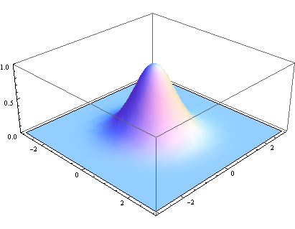如下图3-3所示：

图3-3 一维正态分布曲线图

二维高斯分布公式如下：

$F\left(x,y\right)= \frac{1}{2πσ^{2}}e^{{-\left(x^{2}+y^{2}\right)}/{2σ^{2}}}$ (3-1)

由公式可知，当固定了 $σ$ 的值，即可计算出中心点(x,y)的权重矩阵，得出中心点周围八个像素的权重。高斯模糊的处理原理就是将包括中心点在内的9个像素点分别和自己的权重相乘最后累加，得到的结果就是中心点像素值。对图像的所有像素点重复这一过程，得到就是高斯模糊处理后的图像。

3.2.2 图像灰度化

彩色车牌图像中的每个像素的颜色由R、G、B三个分量决定，而每个分量有0到255个值可取，这样一个像素点可以有1600多万（255*255*255）的颜色的变化范围。而图像灰度化处理是指将每个像素的R、G、B三个分量的值设置为相等，即R=G=B。对图像进行灰度化处理后，每一个像素点的变化范围为255种，大大降低了处理的复杂度和运算量[11]。

对车牌图像进行灰度化有两个原因：

1、将图像转变成灰度图像，以使后续的图像的计算量变得少一些，灰度图像的描述与彩色图像一样仍然反映了整幅图像的整体和局部的色度和亮度等级的分布和特征。

2、对车牌图像进行灰度化是后续一系列用到的图像处理算法必须的前提。

对彩色车牌图像进行灰度化处理后，结果如下图3-4所示：

图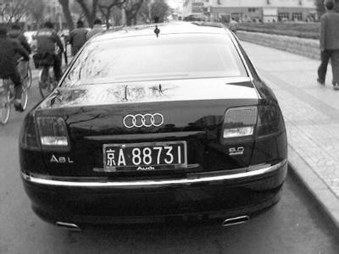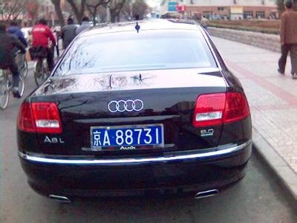3-4 车牌图像灰度化处理前后对比

3.3 车牌区域定位

摄像头抓拍到的车辆图像除了车牌区域外，还包含了诸多无用的干扰信息，如车身、车辆所属品牌标志、车灯等。后续车牌识别过程中涉及到的相关算法，都是建立在车牌区域定位的准确性基础之上的。因此，为了从一张车辆图像中准确的定位出车牌所在区域，本文设计并实现了一种基于Sobel算子和HSV颜色空间模型的车牌区域定位算法。

3.3.1 基于Sobel算子的车牌边缘检测

在图像处理中，边缘是指图像局部强度变化最显著的部分，即肉眼上表现出的明显分界线[12]。图像的边缘有方向和幅度两个属性,沿边缘方向像素变化平缓,垂直于边缘方向像素变化剧烈.边缘上的这种变化可以用微分算子检测出来,通常用一阶或二阶导数来检测边缘。

对于图像上的像素点(x,y),梯度可以解释成一个向量：

$∇f\left(x,y\right)= \left({G_{x} \atop G_{y}}\right)=\left({\frac{∂f}{x} \atop \frac{∂f}{y}}\right)$ (3-2)

其中， $G_{x}$ 是x方向的梯度， $G_{y}$ 是y方向的梯度，则梯度幅值G和方向 $θ$ 如下所示：

$G\left(f\right)=\sqrt{G_{x}^{2}+G_{y}^{2}}$ (3-3)

$θ=arc\tan\left(\frac{G_{y}}{G_{x}}\right)$ (3-4)

为了简化计算，可以用G(f)|+近似逼近结果，实际应用中通常采用卷积模版近似梯度计算，下面介绍最常用的Sobel算子。

Sobel算子是一种边缘检测算子，常被用来计算图像中任意像素的一阶梯度近似值，即梯度幅值。为了计算方便，Soble算子并没有真正去求导，而是使用了周边值的加权和的方法，即图像处理中的卷积。Sobel算子使用的 $G_{x}$ 卷积模版和 $G_{y}$ 卷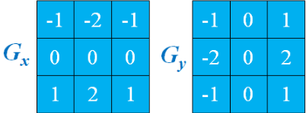积模版如下图3-5所示：

图3-5 Sobel算子使用的卷积模版

将每个像素点按照上面2个模版计算卷积和，即可得到该点的梯度值，从而判断该点是否是边缘点。下面简要说明Sobel算子检测车牌边缘的流程。

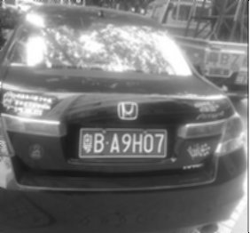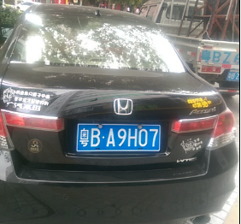(1)车牌图像预处理阶段：对车辆图像进行高斯模糊处理，平滑图像，以去除环境噪声的干扰。然后再对图像进行灰度化处理，效果如下图3-6所示：

图3-6 车牌图像预处理效果图

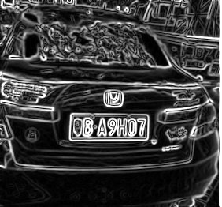(2)Sobel算子提取车牌边缘：对预处理过后的车辆图像使用Sobel算子，可以看出，处理过后的车牌所在矩形区域和车牌字符边缘被明显地标记了出来，车牌边缘检测效果如下图3-7所示：

图3-7 Sobel算子提取车牌区域边缘效果图

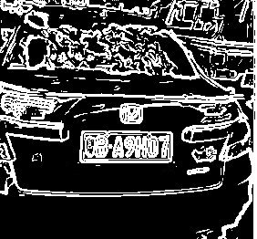(3)图像二值化阶段：由于后续的形态学操作等阶段需建立在二值图的前提上，故需对图像进行二值化处理，处理结果是图像从含有256种灰度值的灰度图，转化为只有黑白两种颜色的二值图，效果如下图3-8所示：

图3-8 车牌图像二值化效果图

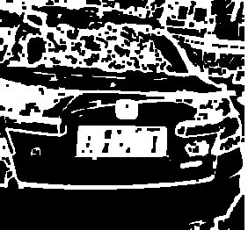(4)形态学操作阶段：该阶段采用形态学操作中的闭操作对车牌图像进行处理，闭操作的结果是车牌区域中的空隙被填充，同时边缘突起的部分被削弱，最终车牌所在区域被填充为一个类矩形，该过程效果如下图3-9所示：

图3-9 车牌图像闭操作效果图

3.3.2 形态学操作

在图像处理技术中，有一类操作会对图像的形态发生改变，即形态学操作。形态学操作的对象是二值化图像，包括腐蚀，膨胀，开操作，闭操作等[13]。接下来本文将对这四种常用的形态学操作做简要的介绍。

腐蚀：定义一个卷积核B(通常为3×3的矩阵)，并规定一个参考点(通常为矩阵中心点)，然后将核B与图像进行卷积，即计算核B覆盖的区域的像素点的最小值，并把这个最小值赋值给参考点指定的像素。这样就会使图像中的高亮区域逐渐缩小，视觉效果表现为图像受到了腐蚀。腐蚀过程如下图3-10所示

图3-10 腐蚀效果示意图

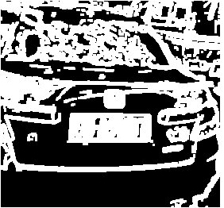膨胀：和腐蚀效果相反，卷积过程中计算核B覆盖的区域的像素点的最大值，并把这个最大值赋值给参考点指定的像素。这样就会使图像中的高亮区域逐渐增大，视觉效果表现为图像受到了膨胀。膨胀过程如下图3-11所示：

图3-11 膨胀效果示意图

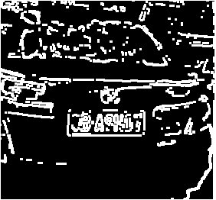开操作：对图像先进行腐蚀，再进行膨胀，作用是使对象的轮廓变得光滑，断开狭窄的间断和消除细的突出物。开操作过程如下图3-12所示：

图3-12 开操作效果示意图

闭操作：对图像先进行膨胀，再进行腐蚀，可使轮廓线更光滑，但与开操作相反的是，闭操作通常消除狭窄的间断和长细的鸿沟，消除小的空洞，并填补轮廓线中的断裂。，闭操作过程如下图3-13所示：

图3-13 闭操作效果示意图

对比以上四种形态学操作对图像的处理效果，可以看出，使用闭操作后，车牌字符被连接并填充，同时将车牌图块边缘突出的部分进行了裁剪，车牌区域成为了一个类似于矩形的不规则图块。我们知道，车牌应该是一个规则的矩形，因此获取规则矩形的办法就是先对该区域取轮廓，再接着求最小外接矩形，即可定位出车牌所在区域的图块。

3.3.3. 基于HSV颜色空间模型的车牌区域定位

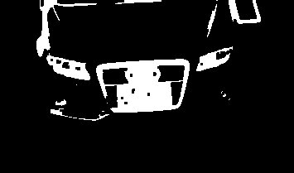前文介绍了基于Sobel算子检测边缘的方法，成功定位了许多车牌。但是，该方法最大的问题就在于面对垂直边缘交错的情况下，会造成车牌和其他无关区域的粘连，无法准确地定位车牌，例如下图3-14所示。

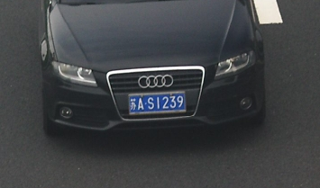图3-14 Sobel算子检测失效示意图

为了解决这个问题，系统还用了基于HSV颜色空间模型来进行车牌区域定位。

HSV颜色空间模型是根据颜色的直观特性创建的一种圆锥模型[14]。与RGB颜色模型中的每个分量都代表一种颜色不同的是，HSV模型中每个分量并不代表一种颜色，而分别是：色调（H），饱和度（S），亮度（V）。

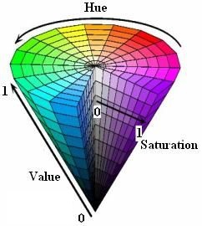H分量是代表颜色特性的分量，用角度度量，取值范围为0～360，从红色开始按逆时针方向计算，红色为0，绿色为120，蓝色为240。S分量代表颜色的饱和信息，取值范围为0.0～1.0，值越大，颜色越饱和。V分量代表明暗信息，取值范围为0.0～1.0，值越大，色彩越明亮。HSV颜色模型如下图3-15所示：

图3-15 HSV颜色空间圆锥模型图

H分量是HSV模型中唯一跟颜色本质相关的分量。只要固定了H的值，并且保持S和V分量不变，那么表现的颜色就会基本固定。中国车牌的颜色分为黄色和蓝色两种，经过调整发现，当H的取值范围在200到280时，这些颜色都可以被认为是蓝色车牌的颜色范畴。于是我们可以用H分量是否在200与280之间来决定某个像素是否属于蓝色车牌。黄色车牌也是同理，通过观察，可以发现当H值在30到80时，颜色的值可以作为黄色车牌的颜色。

固定了H的值以后，如果移动V和S会带来颜色的饱和度和亮度的变化。当V和S都达到最高值，也就是1时，颜色是最纯正的。降低S，颜色越发趋向于变白。降低V，颜色趋向于变黑，当V为0时，颜色变为黑色。因此，S和V的值也会影响最终颜色的效果。

我们可以设置一个阈值，假设S和V都大于阈值时，颜色才属于H所表达的颜色。这个值是0.35，也就是V属于0.35到1且S属于0.35到1的一个范围，类似于一个矩形。对V和S的阈值判断是有必要的，因为很多车牌周身的车身，都是H分量属于200-280，而V分量或者S分量小于0.35的。通过S和V的判断可以排除车牌周围车身的干扰。

明确了使用HSV模型以及用阈值进行判断以后，下面就是一个颜色定位的完整过程。

第一步，将图像的颜色空间从RGB转为HSV，在这里由于光照的影响，对于图像使用直方图均衡进行预处理；

第二步，依次遍历图像的所有像素，当H值落在200-280之间并且S值与V值也落在0.35-1.0之间，标记为白色像素，否则为黑色像素；

第三步，对仅有白黑两个颜色的二值图参照原先车牌定位中的方法，使用闭操作，取轮廓等方法将车牌的外接矩形截取出来做进一步的处理。

以上就完成了一个蓝色车牌的定位过程。一幅图像需要进行一次蓝色模板的匹配，还要进行一次黄色模板的匹配，以此确保蓝色和黄色的车牌都被定位出来。

3.4 基于SVM算法的车牌图块判别

上文中叙述的车牌区域定位模块输出的结果是一些候选车牌图块的集合，如下图3-16所示：

图3-16 候选车牌图块

接下来本文将通过支持向量机SVM算法从这些候选车牌图块的集合中筛选出真正的车牌图块。

支持向量机(Support Vector Machine，SVM)是Corinna Cortes和Vapnik等于1995年首先提出的，它在解决小样本、非线性及高维模式识别中表现出许多特有的优势，并能够推广应用到函数拟合等其他机器学习问题中[15]。

对于车牌图块判别问题而言，要解决的就是给定一张候选图片，判断该图片是否属于车牌图片，如果是则输出1，否则输出0，显然可以归类于SVM算法中的二分类问题。本文中使用到的SVM算法由OpenCV提供，具体过程由训练数据打标签、训练数据分组、SVM算法训练和SVM算法效果测试这几个阶段组成。

3.4.1 训练数据打标签

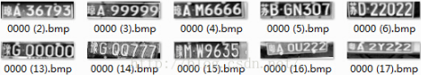解决二分类问题，需要打好标签的训练数据。对于本文中的车牌图块判别问题而言，需要将候选车牌图片按照是否为车牌图片进行打标签，是车牌的图片则归入文件夹isPlate中，不是则归入文件夹notPlate中。候选车牌图块打完标签后，是车牌的如下图3-17所示，非车牌的如下图3-18所示：

图3-17 被归为车牌的候选图块

图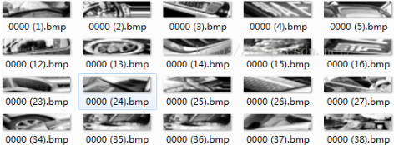3-18 被归为非车牌的候选图块

3.4.2 训练数据分组

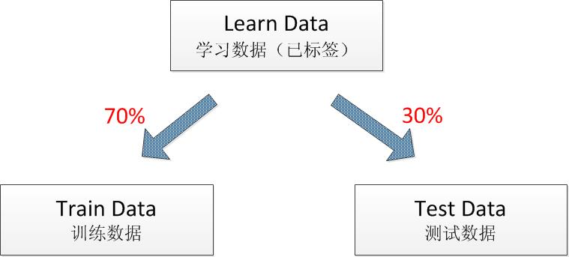打完标签后，候选车牌图片被分到不同的两个文件夹中。在用SVM训练前，先拿出30%的数据，只用剩下的70%数据进行SVM模型的训练。模型训练好后，再用事先拿出的30%数据进行效果测试。而这30%的数据充当的作用就是一个评判数据测试集，称之为test data，另70%数据称之为train data，于是一个完整的learn data被分为了train data和test data，数据分组示意图如下3-19所示：

图3-19 数据分组示意图

之所以在开始模型训练前进行数据分组，是因为训练出模型的根本目的是为了对未知的，新的数据进行预测与判断。当使用训练的数据进行测试时，由于模型已经考虑到了训练数据的特征，因此很难将这个测试效果推广到其他未知数据上。如果使用单独的测试集进行验证，由于测试数据集跟模型的生成没有关联，因此可以很好的反映出模型推广到其他场景下的效果。

在数据分组的过程中，注意无论在train data和test data中都要保持数据的标签，也就是说车牌数据仍然归到HasPlate文件夹，非车牌数据归到NoPlate文件夹。于是，车牌图片30%归到test data下面的hasplate文件夹，70%归到train data下面的hasplate文件夹，非车牌图片30%归到test data下面的noplate文件夹，70%归到train data下面的noplate文件夹。

数据分组结束以后，就可以进入真正的机器学习过程。也就是对数据的训练过程。

3.4.3 SVM模型训练

在这一步中所要做的就是加载上一步数据分组中得到的train data，然后用CvSVM类的train方法进行训练。这个步骤只针对的是上步中生成的总数据70%的训练数据。

对于SVM模型的训练而言，需要一个CvSVMParams对象，这个类是SVM模型中训练对象的参数的组合，如何给这里的参数赋值，是很有讲究的一个工作。SVM算法最后模型的效果差异有很大因素取决与模型训练时的参数，参数的一点微调都可能带来最终结果的巨大差异。这里系统采用了OpenCV提供的自动训练方法，将参数调整的任务交给OpenCV来完成。

3.4.4 模型效果检测

训练好的SVM模型后，需要用之前预留出的30%的数据对模型效果进行检测。首先，测试数据是有标签的数据，这意味着我们知道每张图片是车牌还是不是车牌。另外，用新生成的SVM模型对数据进行判断，也会生成一个标签，叫做“预测标签”。“预测标签”与“标签”一般是存在误差的，这也就是模型的误差。这种误差有两种情况：1.这副图片是真的车牌，但是SVM模型判断它是“非车牌”；2.这幅图片不是车牌，但SVM模型判断它是“车牌”。无疑，这两种情况都属于SVM模型判断失误的情况。经过本地测试，SVM模型判别车牌图块的准确率在97.5%左右。

3.4.5 使用SVM模型

由于训练SVM模型耗时较长，可以将训练好的SVM模型存储于XML文件中，这样在下次要进行车票图块判别时，可以直接通过加载现有的SVM模型进行。

给定一张候选车牌图块，将其输入到训练好的SVM模型中，模型输出是float型的值，我们需要把它转变为int型后再进行判断。如果是1代表就是车牌，否则不是，代表某个数据的分类。

以上就是利用SVM算法进行车牌图块的判断全过程。

3.5 车牌字符分割

车牌字符分割阶段所需要处理的输入是前面车牌图块定位中的结果，即一个D:\929369764\FileRecv\MobileFile\Image\`H@)LAOP[[Q~Z`XXX{Q_R)U.png完整的车牌图片，如下图3-20所示：

图3-20 正确的车牌图块

由于后续的车牌字符分割过程和字符识别过程需要统一的车牌尺寸，故在执行进一步处理前需要统一车牌图块的尺寸大小为142×42，即归一化过程。

车牌字符分割，就是将车牌图片中的所有字符一一分割开来，得到单一的字符图块。然后，生成的字符图块输入字符识别模块进行识别。在本系统里，字符识别所使用的技术是KNN算法。字符分割由图片灰度化、图片二值化、対字符取轮廓、找外接矩形、截取字符图块这五个过程组成，流程图如下3-21所示：

图3-21 车牌字符分割流程图

C:\Users\franklin\Desktop\111111.jpg(1)图片灰度化：首先，对彩色的车牌图片进行灰度化处理，转化为灰度图片如下图3-22所示：

图3-22 车牌图块灰度化处理

C:\Users\franklin\Desktop\都是对的.jpg(2)图片二值化：灰度化之后，为了分割字符。我们需要获取字符的轮廓。分割字符有很多种方法。例如投影法，滑动窗口判断法等，在这里，本文使用的是取字符轮廓法。因为需要取轮廓，就需要把图片转化成二值化图片。二值化后的效果见下图3-23所示：

图3-23 车牌图块二值化处理

D:\929369764\FileRecv\MobileFile\Image\]~PQ0SSI4[[@G[}[_}R1V3F.png(3)对字符取轮廓：将字符连通域的外围勾画出来，便于形成外接矩形。在图中，红色的线条就是轮廓。取轮廓操作就是将图像中的所有独立的不与外界有交接的图块取出来[16]。然后根据这些轮廓，求这些轮廓的最小外接矩形，对车牌图片取轮廓后如下图3-24所示：

图3-24 字符取轮廓效果图

D:\929369764\FileRecv\MobileFile\Image\]~PQ0SSI4[[@G[}[_}R1V3F.png(4)找外接矩形：对字符取轮廓后，成功获取了所有的字符的外接矩形，用红色线框矩形标注出来，如下图3-25所示：

图3-25 字符找外接矩形

(5)截取字符图块：最后，把图中的红色线框外接矩形一一截取出来，并归一化到统一尺寸，等待输入到下个步骤，即字符识别模块处理，如下图3-26所示：

图3-26 字符找外接矩形效果图

3.6 基于KNN算法的车牌字符识别

上一步车牌字符分割阶段的结果是单个字符的图片，接下来是整个车牌识别模块的最后阶段，即车牌字符识别。本文选择了KNN算法完成对字符图片的识别。

3.6.1 KNN算法简介

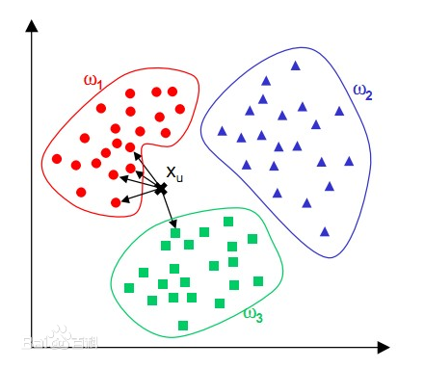KNN算法，即K最近邻(K-NearestNeighbor)分类算法，是机器学习中的一种分类算法。它的工作原理是：准备一个样本数据集合，也称训练样本集，并且样本集中每个数据存在标签，即我们知道样本集中每一个数据与所属分类的对应关系。输入没有标签的新数据后，将新数据的每个特征与样本集中的数据对应的特征进行比较，然后算法提取样本集中特征最相似数据（最近邻）的分类标签[17]。一般来说，只选择样本数据集中前K个最相似的数据，这就是K-近邻算法中K的出处，通常K是不大于20的整数。最后，选择最相似数据中出现次数最多的分类，作为新数据的分类，该算法示意图如下3-27所示：

图3-27 KNN算法原理图

3.6.2 字符识别流程

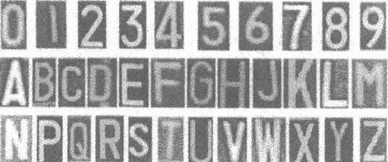KNN算法识别车牌字符的原理是：准备一些已经打好标签的车牌字符图块，标签即图片所属的字符，部分训练车牌字符如下图3-28所示：

图3-28 部分训练车牌字符

我们要做的是，用这些已分类的图片去判断新的未知分类的图片。具体的做法是计算待识别字符图片和所有图片的相似度，然后找出其中K个最相似的图片和对应的类别，统计这K个图片中出现最多的类别，这就是新图片的类别。

其中，计算相似度使用的是欧式距离，即计算两个坐标距离的方法。经过归一化操作的二值字符图片，尺寸为15×30，将其转化为1×450的向量，如果像素点为黑色，则向量对应位置写入1，否则写入0。这样，将字符图片转为向量坐标后，就可以通过计算向量间的欧式距离来得到他们的相似度了。

对车牌的每个字符图片重复上述步骤，计算与数据集中所有数据的相似度，并把相似度进行递增排序，最后选取相似度最大的K个样本，并统计这K个样本中出现次数最多的字符，即为待判别字符所属的字符。

经过测试，当K固定为6时，车牌字符识别的准确率最高，达到了96.8%。

3.7 本章小结

本章首先讨论了车牌图像预处理技术，然后阐述了结合Sobel算子和HSV颜色空间模型进行车牌边缘定位的方法，接着又论述了利用SVM算法筛选出真正的图块的方法。最后，本文探讨利用KNN算法识别车牌字符图片的过程。

第四章 系统数据库设计

停车场缴费管理系统具有车辆入场、车辆出场、IC卡发行、IC卡充值缴费、停车记录查询、权限控制和停车场日常运营数据报表查询等功能，而这些功能的实现是建立在底层的数据库管理系统之上的。接下来本章将详细论述系统底层的数据库设计和实现。

4.1 数据库管理系统选型

目前市场上较为流行的数据库管理系统有微软公司的SQL Server、甲骨文公司的Oracle，以及开源的MySQL，下面比较这几款产品的特点：

(1)SQL Server：SQL Server 是微软开发的关系型数据库管理系统，具有使用方便、可伸缩性好、与相关软件集成程度高等优点，逐渐成为Windows平台下进行数据库应用开发较为理想的选择之一，广泛应用于金融、保险、行政管理等行业[18]。但是由于其对服务器硬件配置要求较高，且发行价格昂贵，故不适合本文中的系统使用。

(2)Oracle：Oracle是甲骨文公司的一款关系数据库管理系统，在数据库领域一直处于领先地位。这款数据库管理系统可移植性好、使用方便、功能强，适用于各类大、中、小、微机环境，是一种高效率、可靠性好的适应高吞吐量的数据库解决方案。Oracle采用标准SQL，并经过美国国家标准技术所（NIST）测试，与 IBM SQL/DS，DB2，INGRES，IDMS/R等兼容[19]。Oracle品可运行于很宽范围的硬件与操作系统平台上，可以安装在70种以上不同的大、中、小型机上。但是由于其为重量级商业产品，授权费极其昂贵，同样不适合本文中的系统。

(3)MySQL：MySQL由瑞典MySQL AB 公司开发，是一款开源免费的关系型数据库管理系统[20]。其体积小、速度快、总体拥有成本低，尤其是开放源码这一特点，被许多著名互联网企业所采用，比如阿里巴巴集团目前线上运行的数据库系统就全部由多年前的Oracle替换为MySQL。MySQL最大的特点就是支持多种数据库存储引擎，如MyISAM、InnoDB、BDB等，用户可以根据具体的业务需求选择不同的存储引擎。另外，MySQL通过InnoDB存储引擎实现了支持ACID特性的事务、外键约束、行级锁等重要特性，最重要的是，MySQL是免费的。

综合以上几款数据库管理系统的特点，结合停车场缴费管理系统的需求，由于MySQL具有轻量级、速度快、免费等优点，同时支持事务等特性，本系统将采用MySQL作为底层的数据库管理系统。

4.2 数据库设计范式准则

在设计数据库时，使用正确的数据结构，不仅有助于对数据库进行相应的存取操作，还可以极大地简化应用程序中的其他内容(查询、报表、代码等)，按照“数据库规范化”对表进行设计，其目的就是减少数据库中的数据冗余，以增加数据的一致性。

范式，英文名称Normal Form，是在设计关系型数据库结构过程中所要遵循的规则和指导方法，数据库设计对数据的存储性能和开发人员对数据的操作都有莫大的关系[21]。所以，建立科学、规范的的数据库需要满足一些规范来优化数据数据存储方式。在关系型数据库中这些规范就可以称为范式。常见的范式有1NF、2NF、3NF、BCNF以及4NF，实际应用中常用的为前三种范式。

1NF(第一范式)：第一范式是指数据库表中的每一列都是不可分割的基本数据项，同一列中不能有多个值，即实体中的某个属性不能有多个值或者不能有重复的属性。第一范式要求属性值不可再分裂成更小部分，即属性项不能是属性组合或是由一组属性构成，也就是确保每一列的原子性。

2NF(第二范式)：第二范式(2NF)是在第一范式(1NF)的基础上建立起来的，即满足第二范式(2NF)必须先满足第一范式(1NF)。第二范式(2NF)要求表中的每个行必须可以被唯一地区分。为实现区分通常需要为表加上一个列，以存储各个实例的唯一标识。即表中的所有列，都必需依赖于主键，而不能有任何一列与主键没有关系。

3NF(第三范式)：满足2NF后，第三范式(3NF)要求表中的每一列都要与主键直接相关，而不是间接相关(表中的每一列只能依赖于主键)，数据不能存在传递关系，即每个属性都跟主键有直接关系而不是间接关系。

需要说明的是，三大范式只是正常情况下设计数据库的基本准则，可以建立冗余较小、结构合理的数据库。特殊情况要特殊对待，数据库设计最重要的是看需求跟性能，为了操作方便可以不严格遵循三大范式，不能一味的去追求范式建立数据库。

4.3 数据库概要设计

数据库概要设计阶段是通过分析系统的具体业务需求，规划出数据库底层的结构、实体和属性间的从属关系。概要设计是进行数据库逻辑设计前的必经阶段，该阶段的主要目的是设计出数据库的E-R图。

E-R图，即实体-联系图(Entity Relationship Diagram)，提供了表示实体类型、属性和联系的方法，是一种用来描述现实世界的概念模型。E-R图用矩形表示实体类型，矩形框内写明实体名。用椭圆表示实体的属性，并用无向边将其与相应的实体类型连接起来。用菱形表示实体型之间的联系，在菱形框内写明联系名，并用无向边分别与有关实体型连接起来，同时在无向边旁标上联系的类型(1:1,1:n或m:n)。

通过需求分析，可以得出停车场缴费管理系统涉及的实体一共有如下几种：

(1)停车场

(2)管理员

(3)IC停车卡

(4)停车记录

(5)权限

(6)角色

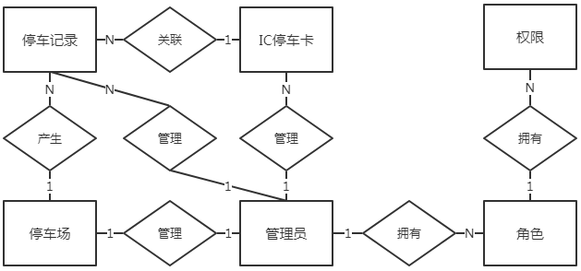通过分析，得到停车场缴费管理系统的E-R图如下4-1所示：

图4-1 停车场缴费管理系统的E-R图

停车场缴费管理系统的局部E-R图如下4-2所示：

图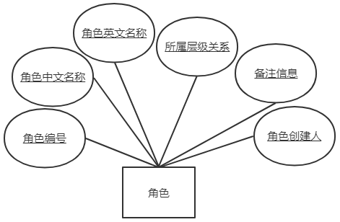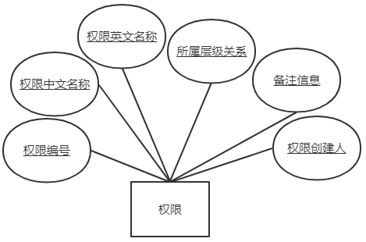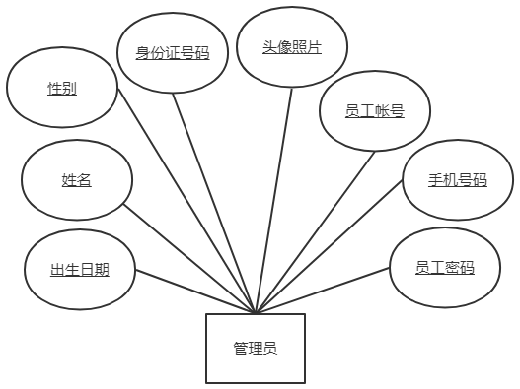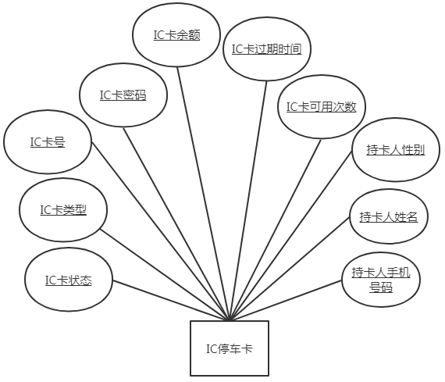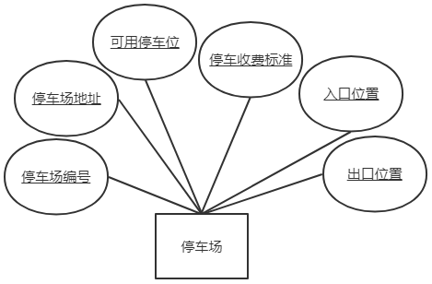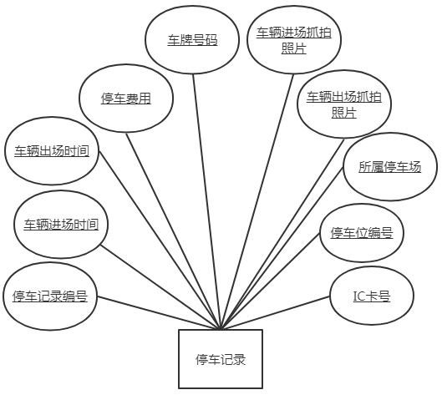4-2 停车场缴费管理系统的局部E-R图

4.4 数据库逻辑结构设计

接下来本文将叙述停车场缴费管理系统涉及到的数据库表设计方案。

(1)停车场基本信息表：parkinglot_info

停车场基本信息表记录了停车场新建时设置的基本信息，具体包括停车场地址、停车场编号、可用停车位、停车收费标准、入口位置和出口位置。具体设计如下表4-3所示：

表4-3 停车场基本信息表

|  |  |  |  |  |
| --- | --- | --- | --- | --- |
| 字段 | 中文名 | 数据类型 | 是否为主键 | 说明 |
| id | 停车场编号 | int | 是 | 停车场编号 |
| address | 停车场地址 | varchar(100) | 否 | 记录了停车场所在的地址 |
| charge_standard | 收费标准 | decimal | 否 | 停车收费标准，单位：元/小时 |
| parkingspace_coord | 可用车位列表 | varchar(1000) | 否 | 所有可用停车位的列表，以逗号分隔 |
| entry_coord | 入口位置 | varchar(5) | 否 | 停车场入口位置 |
| exit_coord | 出口位置 | varchar(5) | 否 | 停车场出口位置 |

(2)停车记录表：parking_log

停车记录表记录了车辆日常进出停车场的基本信息，具体包括停车记录编号、车辆入场时间、车辆出场时间、停车费用、车牌号码、车辆入场抓拍照片保存路径、车辆出场抓拍照片保存路径、所属停车场编号、停车位位置和IC停车卡号。具体设计如下表4-4所示：

表4-4 停车记录表

|  |  |  |  |  |
| --- | --- | --- | --- | --- |
| 字段 | 中文名 | 数据类型 | 是否为主键 | 说明 |
| id | 停车记录编号 | int | 是 | 停车记录编号 |
| enter_time | 车辆入场时间 | datetime | 否 | 车辆从入口处进入的时间 |
| leave_time | 车辆出场时间 | datetime | 否 | 车辆从出口处离开的时间 |
| fee | 停车费用 | decimal | 否 | 停车期间收取的费用 |
| plate_number | 车牌号码 | varchar(20) | 否 | 车辆的车牌号 |
| enter_photo_url | 车辆入场抓拍图片路径 | varchar(30) | 否 | 保存了车辆入场时抓拍的照片路径 |
| leave_photo_url | 车辆出场抓拍图片路径 | varchar(30) | 否 | 保存了车辆出场时抓拍的照片路径 |
| parkinglot_id | 停车场编号 | int | 否 | 所属停车场的编号 |
| parkingspace_coord | 停车位 | int | 否 | 停车期间的停车位位置 |
| card_id | IC停车卡号 | int | 否 | 停车期间使用的IC停车卡号 |

(3)IC停车卡信息表：card

IC停车卡信息表记录了IC停车卡的基本信息，具体包括IC卡号、IC卡状态、IC卡类型、IC卡余额、IC卡过期时间、IC卡可用次数、持卡人姓名、持卡人手机号码和持卡人性别。具体设计如下表4-5所示：

表4-5 IC停车卡信息表

|  |  |  |  |  |
| --- | --- | --- | --- | --- |
| 字段 | 中文名 | 数据类型 | 是否为主键 | 说明 |
| id | IC停车卡号 | int | 是 | IC停车卡号 |
| status | IC停车卡状态 | varchar(5) | 否 | 具体状态包括：正常/已挂失/已注销 |
| type | IC停车卡类型 | varchar(5) | 否 | 分为临时卡、储值卡和年卡 |
| fee | 停车费用 | decimal | 否 | 停车期间收取的费用 |
| money | 卡内余额 | decimal | 否 | 卡内剩余金额 |
| available | 可用次数 | int | 否 | 该停车卡还能停车的剩余次数 |
| expire_time | 有效期 | datetime | 否 | 卡的失效时间 |
| name | 持卡人姓名 | varchar(15) | 否 | 持卡人姓名 |
| phone | 持卡人手机 | Varchar(25) | 否 | 持卡人手机号码 |

(4)管理员信息表：manager_info

管理员信息表记录了系统管理员的基本信息，具体包括管理员帐号、管理员密码、姓名、性别、身份证号码、出生日期、手机号码和头像照片保存路径。具体设计如下表4-6所示：

表4-6 管理员信息表

|  |  |  |  |  |
| --- | --- | --- | --- | --- |
| 字段 | 中文名 | 数据类型 | 是否为主键 | 说明 |
| id | 管理员账号 | int | 是 | 管理员账号 |
| name | 姓名 | varchar(15) | 否 | 管理员姓名 |
| sex | 性别 | varchar(5) | 否 | 管理员性别 |
| phone_number | 手机号码 | varchar(20) | 否 | 管理员手机号 |
| id_card | 身份证号码 | varchar(30) | 否 | 身份证号码 |
| password | 帐号密码 | varchar(30) | 否 | 帐号的密码 |
| photo | 头像照片 | varchar(45) | 否 | 头像照片保存在的路径 |

(5)权限信息表：tb_auth

权限信息表记录了模块权限的基本信息，具体包括权限编号、权限中文名称、权限英文名称、所属层级路径和备注。具体设计如下表4-7所示：

表4-7 权限信息表

|  |  |  |  |  |
| --- | --- | --- | --- | --- |
| 字段 | 中文名 | 数据类型 | 是否为主键 | 说明 |
| id | 权限编号i | int | 是 | 权限编号 |
| name_zh | 权限中文名称 | varchar(15) | 否 | 权限中文名称 |
| name_en | 权限英文名称 | varchar(15) | 否 | 权限英文名称 |
| path | 所属层级路径 | varchar(30) | 否 | 所属层级路径 |
| remark | 备注 | varchar(50) | 否 | 额外备注信息 |

(6)角色信息表：tb_role

角色信息表记录了系统角色的基本信息，具体包括角色编号、角色中文名称、角色英文名称、所属层级路径和备注。具体设计如下表4-8所示：

表4-8 角色信息表

|  |  |  |  |  |
| --- | --- | --- | --- | --- |
| 字段 | 中文名 | 数据类型 | 是否为主键 | 说明 |
| id | 角色编号i | int | 是 | 角色编号 |
| name_zh | 角色中文名称 | varchar(15) | 否 | 角色中文名称 |
| name_en | 角色英文名称 | varchar(15) | 否 | 角色英文名称 |
| path | 所属层级路径 | varchar(30) | 否 | 所属层级路径 |
| remark | 备注 | varchar(50) | 否 | 额外备注信息 |

(7)角色和权限关联表：tb_role_auth

角色和权限关联表保存了角色和各个权限之间的关联关系，一个角色可以关联多个权限。具体包括关联关系编号、权限编号和角色编号。具体设计如下表4-9所示：

表4-9 角色和权限关联表

|  |  |  |  |  |
| --- | --- | --- | --- | --- |
| 字段 | 中文名 | 数据类型 | 是否为主键 | 说明 |
| id | 关联关系编号i | int | 是 | 关联关系编号 |
| role_id | 角色编号 | int | 否 | 角色编号 |
| auth_id | 权限编号 | int | 否 | 权限编号 |

(8)管理员和角色关联表：tb_user_role

管理员和角色关联表保存了管理员和各个角色之间的关联关系，一个管理员可以关联多个角色。具体包括关联关系编号、管理员编号和角色编号。具体设计如下表4-10所示：

表4-10 管理员和角色关联表

|  |  |  |  |  |
| --- | --- | --- | --- | --- |
| 字段 | 中文名 | 数据类型 | 是否为主键 | 说明 |
| id | 关联关系编号i | int | 是 | 关联关系编号 |
| role_id | 角色编号 | int | 否 | 角色编号 |
| user_id | 管理员编号 | int | 否 | 管理员编号 |

4.5 本章小结

本章首先比较了多种关系型数据库产品的特点，最后选择了MySQL。然后简要介绍了数据库设计的三大范式，之后根据系统需求对数据库进行了概要设计，最后在概要设计的基础上完成了数据库的结构设计。

第五章 停车场缴费管理系统的详细设计

停车场缴费管理系统具有车辆入场、车辆出场、停车位管理、IC停车卡管理、系统权限控制和数据分析等功能，接下来本章将详细论述这些功能模块的详细设计。

5.1 系统登录模块的设计

管理员在使用停车场缴费管理系统之前，需要先通过帐号和密码进行登录，而系统登陆模块的作用就是负责对帐号和密码进行有效性校验，防止非法用户对相关系统造成破坏。登录模块的工作流程分为以下几步：

1. 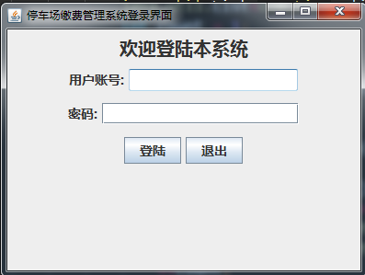运行停车场缴费管理系统，此时会弹出系统登陆界面，如下图5-1所示：

图5-1 系统登陆界面

1. 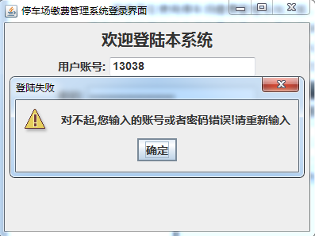用户在输入框内输入对应的帐号和密码，系统会在数据库中对输入的帐号和密码进行有效性校验，如果校验不通过，则弹出提示框如下图5-2所示：

图5-2 账号密码校验失败示意图

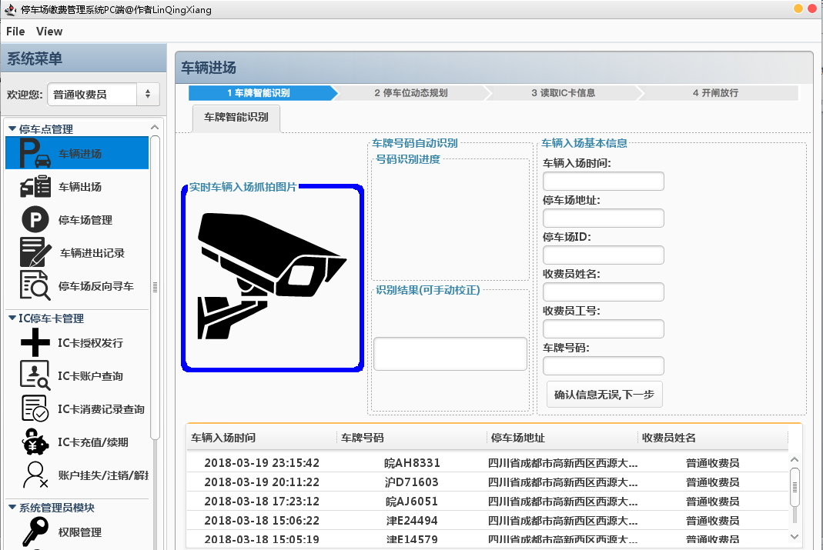(3)如果用户帐号和密码校验通过，则系统会查询出该用户所拥有的所有角色，并将其保存在用户登录状态中，然后关闭用户登录界面，显示系统主界面如下图5-3所示：

图5-3 系统主界面

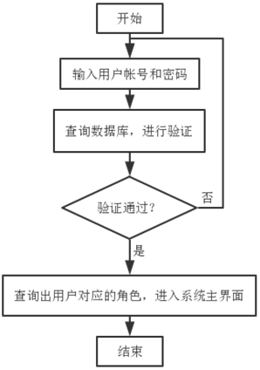至此，登录模块功能结束，该过程流程图如下图5-4所示：

图5-4 系统登录模块流程图

5.2 停车位管理模块的设计

停车场收费员在入口处为车主的车辆抓拍照片并识别出车牌号码后，需要通过停车位动态分配模块为车辆分配一个距离当前入口最近的停车位。同时，当车主返回停车场取车时，可以通过停车场反向寻车功能找出之前所停的停车位。

5.2.1问题抽象

为了简化对停车位的管理，我们在对停车场信息进行初始化时，把停车场的车位分布图抽象为15×10的方格图，其中一个方格代表一个最小操作单位。单击一个方格，则该方格变为天蓝色，表示被选为车位，再次点击此方格，天蓝色消失，表示该方格被重置为道路。

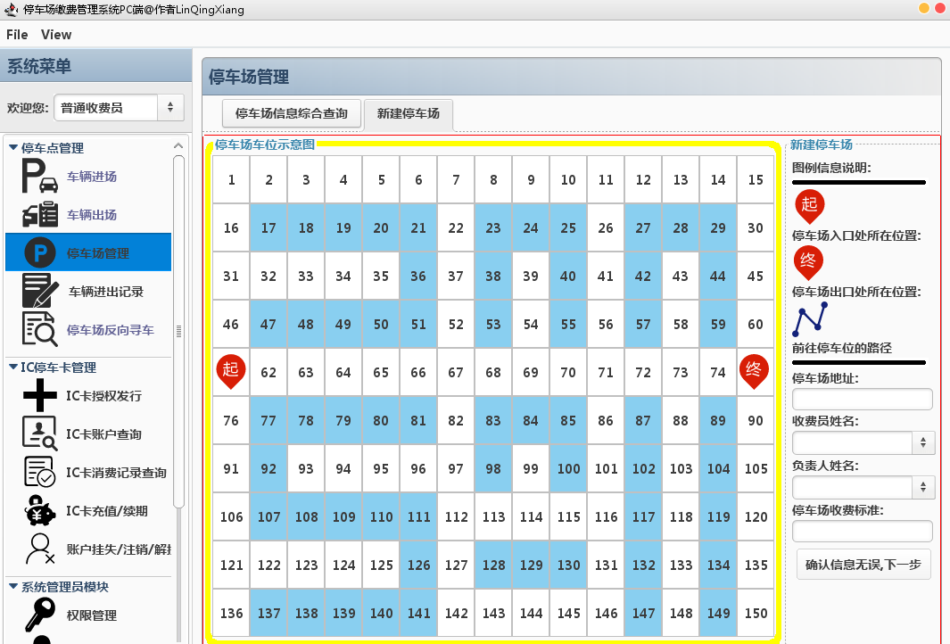同时，若右键单击方格，此时会弹出菜单，可以依次选择将此方格置为停车场的入口或出口，车位分布示意图如下5-5所示：

图5-5 停车场车位分布示意图

将停车位分布图抽象成方格图后，于是，停车位分配问题就转化为以停车场入口处所在方格为起点，找到一个距离该起点最近的一个空闲车位，即迷宫中找最短路径问题。同样的，停车场反向寻车功能转化为如何从停车场入口计算出到达停车位所在方格的最短路径问题，下面简单介绍一下广度优先搜索算法(BFS)。

5.2.2 广度优先搜索算法

广度优先搜索算法(Breadth-First Search，即BFS)，是一种图形搜索算法。简单地说，BFS算法是从根节点开始，沿着树的宽度遍历树的节点，如果发现目标，则演算终止。对于本系统中的迷宫找最短路径问题，步骤如下所示：

(1)初始化二维数组，其中每个元素代表对应的停车位状态，1表示对应车位已被占用，0表示该车位空闲。

(2)从停车场入口处开始，将该节点加入队列中，然后从队列头部弹出一个节点，按顺序判断其上下左右节点是否为空闲车位，如果不是，则将该节点加入队列中。

(3)重复步骤2，直到找到一个空闲车位，算法流程结束。

5.2.3 停车位动态分配模块的设计

车辆在经过摄像头拍照并由系统根据照片自动识别出车牌号码后，就进入到停车位动态分配模块阶段，该阶段的目的是为车主分配一个距离入口处最近的空闲停车位，同时画出到达该车位的引导路径。该过程主要流程如下所示：

(1)系统查询数据库，判断当前停车场是否有空闲车位，如果车位全都被占用，则当前车辆无法停车，停车流程终止。如果还有剩余空闲车位，则进入到下一个流程。

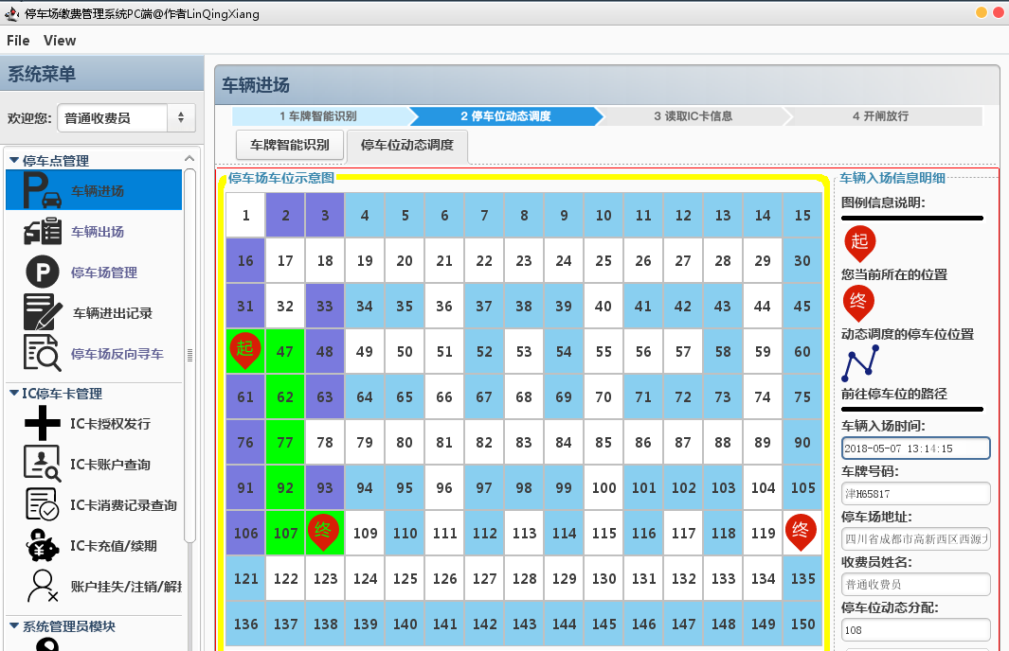(2)根据上一节提到的广度优先搜索算法原理，计算出距离停车场入口最近的一个空闲停车位，并用深颜色在图中标记出到达该停车位的引导路径，同时在数据库中将该车位状态置为已被占用。如下图5-6所示：

图5-6 停车位动态分配

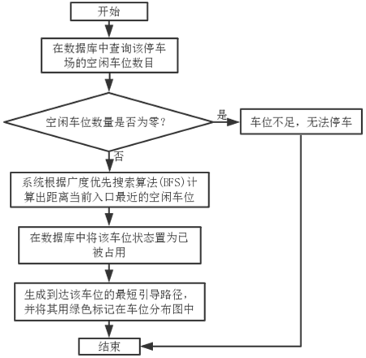(3)由上图可以看出，紫色方格为已被其他车辆占用的停车位，起点图标所在方格为停车场入口，终点图标所在方格为系统分配的停车位，起点和终点图标之间的路径即为从当前入口到系统分配的车位的最短引导路径。至次，停车位动态分配模块功能结束，该阶段工作流程图如下图5-7所示：

图5-7 停车位动态分配流程图

5.2.4 停车场反向寻车模块的设计

车主在经过一段时间再次回到停车场取车时，可能因为时间长忘记了之前所停车位的具体位置，此时便可以借助停车场反向寻车模块找出车辆所停的位置。该过程主要流程如下所示：

(1)进入停车场反向寻车模块界面，在右侧的查询面板输入要查询的车牌号，点击“查询车辆所在的停车位置”按钮。

(2)系统根据用户输入的车牌号码，查询数据库是否能找到该车牌号码的停车记录，如果没有，则整个过程结束，用户需要重新输入正确的车牌号码。如果有，则取出停车位所在位置，然后进入到下个过程。

(3)根据之前介绍的广度优先搜索算法原理，计算出从停车场入口到达该停车位的最短路径，并用深颜色在图中标记出来，如下图5-8所示：

图5-8 停车场反向寻车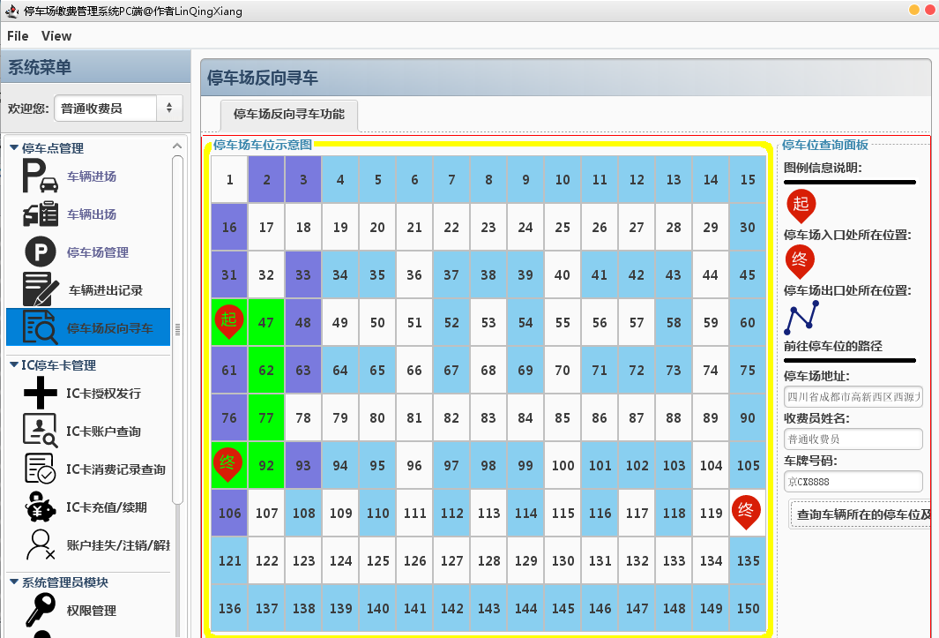

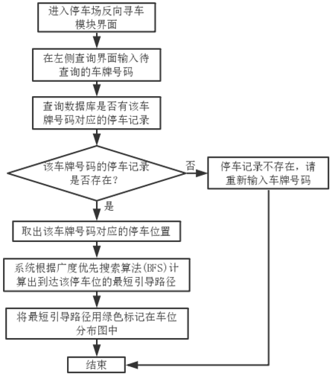(4)至此，停车场反向寻车模块流程结束，该过程主要流程如下图5-9所示：

图5-9 停车场反向寻车流程图

5.3 车辆进出场模块的设计

停车场缴费管理系统的核心功能是完成停车场内车辆的进出管理，本系统中的车辆进出模块由车辆进场模块和车辆出场模块组成。

5.3.1 车辆进场模块的设计

车辆进场模块的流程由如下几步构成：

(1)车主驾驶的车辆停在停车场入口处，此时由入口处的摄像头抓拍车辆照片，系统根据抓拍到的车辆照片，借助图像处理算法和机器学习算法识别出车牌号码。收费员如果比对发现识别出的车牌号码和实际的车牌号码不一致，可以手动校正。

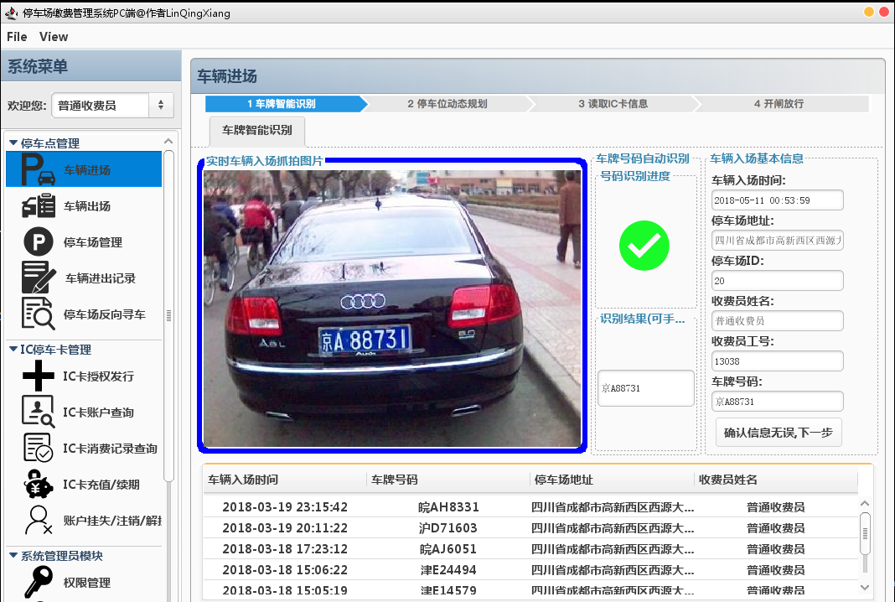如下图5-10所示：

图5-10 车辆进场界面

(2)系统从数据库中查询当前停车场的空闲停车位数量，如果空闲停车位数量为0，则表示当前停车场无法停车，车辆进程模块流程结束。如果有空闲停车位，则进入到停车位动态分配流程。

(3)停车位动态分配是车辆进场模块的第二个流程，这里系统将借助5.2节中论述的广度优先搜索算法原理，将停车位分配问题转化为求解从停车场入口到停车场内最近的一个空闲停车位的最短路径，并用深色将引导路径在停车场车位分布图中标记出来。之后，系统会在数据库中将该停车位状态由空闲置为已被占用，该过程示意图如下图5-11所示：

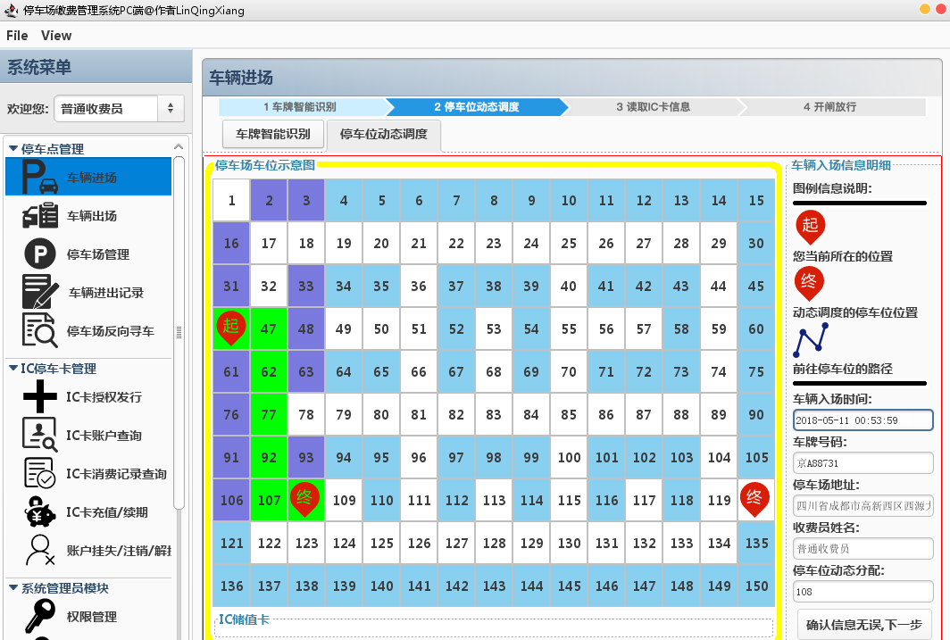图5-11 停车位动态分配

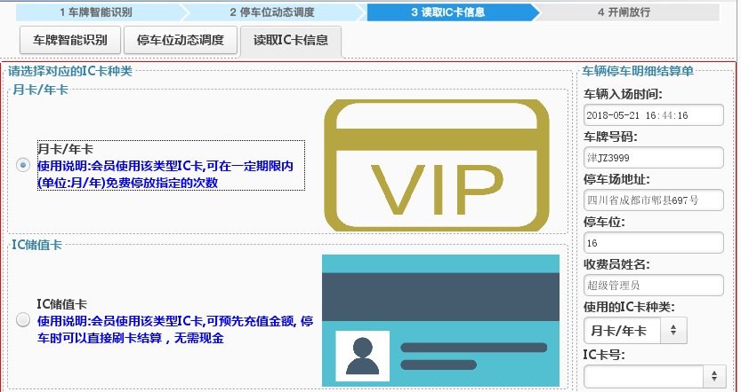(4)系统为车辆分配好停车位后，进入IC卡信息读取阶段。IC停车卡一共有三种：月卡/年卡、储值卡和临时卡。持有月卡/年卡的车主可在一定期限内免费停放指定的次数。持有储值卡的车主可预先充值金额，停车时可以直接刷卡结算，无需现金。如果车主事先没有在停车场办理过IC停车卡，则只能通过领取临时停车卡来进行车辆出入场，临时停车卡只是一个停车和取车的凭证，没有费用结算的功能。车主在车辆出场时，需要另外通过现金支付或者移动支付的方式来进行停车费用的结算。车主在刷IC停车卡入场时，需要在界面右侧的IC卡号输入框输入IC卡号，系统会根据输入的IC卡号在数据库中进行模糊查询，并以下拉框的形式罗列出所有查询出的IC卡号。之后从下拉列表中选择正确的IC卡号，确认信息无误后点击“下一步”按钮，IC卡信息读取阶段结束。该阶段示意图如5-12所示：

图5-12 IC停车卡信息读取

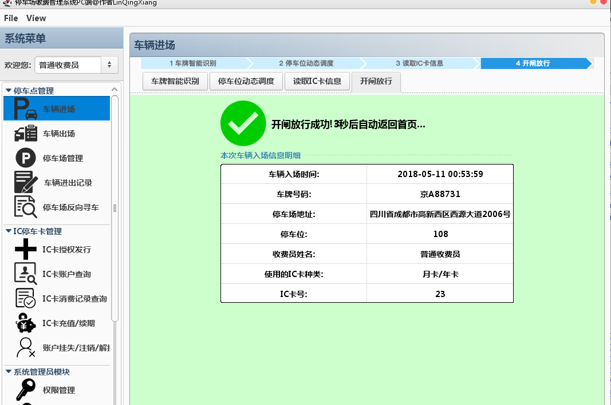(5)开闸放行阶段为车辆入场的最后一个阶段，此时界面会用表格罗列出本次车辆入场的具体信息，例如车辆入场时间、系统分配的停车位、收费员姓名、车主使用的IC类型和卡号等。界面持续显示三秒，之后界面将跳转到车辆入场模块的第一个界面，示意图如下5-13所示：

图5-13 系统开闸放行

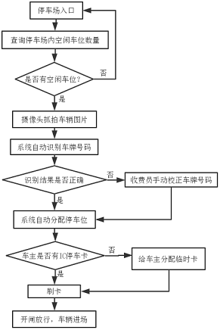至此，车辆入场模块全部流程结束，该模块的工作流程示意图如下5-14所示：

图5-14 车辆进场模块流程图

5.3.2 车辆出场模块

车辆出场模块分为如下几个流程：

(1)车主将车辆从停车位驾驶到停车场出口，此时入口处的摄像头抓拍车辆

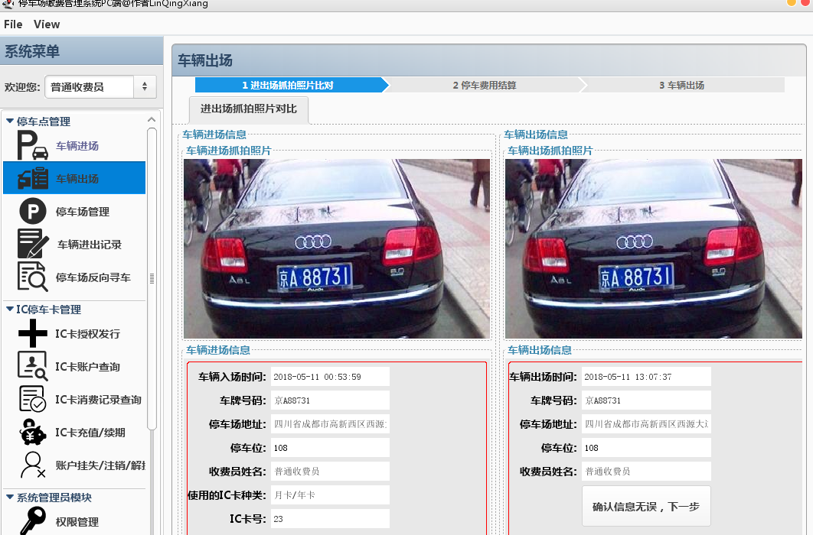照片，并识别出车牌号码。该过程示意图如下图5-15所示：

图5-15 车辆进场模块界面

(2)收费员根据数据库查询出的车辆入场记录，对比车辆入场抓拍照片和车辆出场抓拍照片等信息是否一致，如果不一致则终止车辆出场流程，否则进入下一流程。

(3)系统根据用户持有的IC卡类型进行不同的处理，对于IC储值卡，系统首先由车辆入场时间和出场时间计算停车时间，然后根据停车场收费标准计算出停车费用，接着查询IC储值卡的余额是否足够，如果不足则需要先进行余额充值。对于月卡/年卡，如果有效期未截止，则直接进行结算。对于临时停车卡，需要用户通过现金支付或者移动支付结算停车费用，然后用户需要归还临时停车卡。该过程示意图如下5-16所示：

图5-16 IC卡信息结算

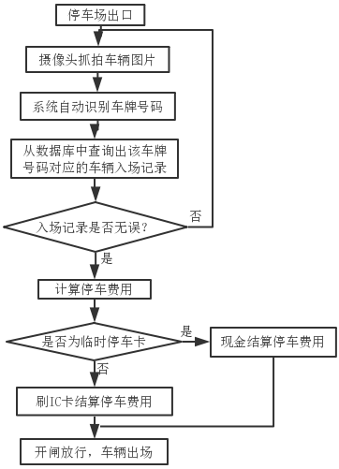(4)开闸放行，车辆出场。整个车辆出场模块流程图如下5-17所示：

图5-17 车辆出场模块流程图

5.4 权限控制模块设计

为了保障具有不同权限的用户在使用停车场缴费管理系统时各司其职，使用和访问有限的功能模块，本系统设计并实现了基于RBAC(Role-Based Access Control)的权限控制模块。接下来本节将简单介绍RBAC的原理，然后依次论述本系统中权限管理模块、角色管理模块和用户管理模块的设计和实现，最后论述权限控制模块的总体流程。

5.4.1 基于RBAC的权限控制模型

RBAC，即基于角色的权限访问控制（Role-Based Access Control），就是将用户通过角色与权限进行关联。在RBAC中，权限与角色相关联，用户通过成为适当角色的成员而得到这些角色的权限，这就极大地简化了权限的管理。角色是为了完成各种工作而创造，用户则依据它的责任和资格来被指派相应的角色，用户可以很容易地从一个角色被指派到另一个角色。角色可依新的需求和系统的合并而赋予新的权限，而权限也可根据需要而从某角色中回收。

简单地说，一个用户拥有若干角色，每一个角色拥有若干权限。这样，就构造成“用户-角色-权限”的授权模型。在这种模型中，用户与角色之间，角色与权限之间，一般者是多对多的关系。

所谓角色，可以理解为一定数量的权限的集合，即权限的载体。例如：一个论坛系统，“超级管理员”、“版主”都是角色。版主可管理版内的帖子、可管理版内的用户等，这些是权限。要给某个用户授予这些权限，不需要直接将权限授予用户，可将“版主”这个角色赋予该用户。

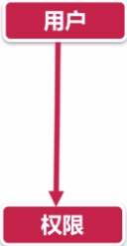传统的权限管理模型是将用户和具体权限直接进行关联，如下图5-18所示：

图5-18 传统的权限控制模型

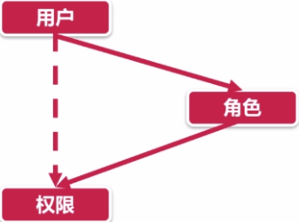这种细粒度权限控制模型的缺点在于，当用户的数量非常大时，要给系统每个用户逐一授权或者解除授权，是件非常烦琐的事情。此时RBAC权限模型的优点就体现了出来，RBAC不给用户单个分配权限，只要指向对应的角色就会有对应的权限，很显然分配权限和收回权限都很方便，分配权限对应角色的授权，而解除权限则对应于角色的解除，显然更易于管理和扩展。RBAC模型示意图如下5-19所示：

图5-19 RBAC权限模型示意图

5.4.2 权限管理模块的设计

在本系统中，权限是指对一个具体功能模块界面的可见性控制。用户点击某一功能模块的界面进行访问时，若系统检测出该用户无此模块的权限，页面将显示空白页。新建权限过程分为以下几个流程：

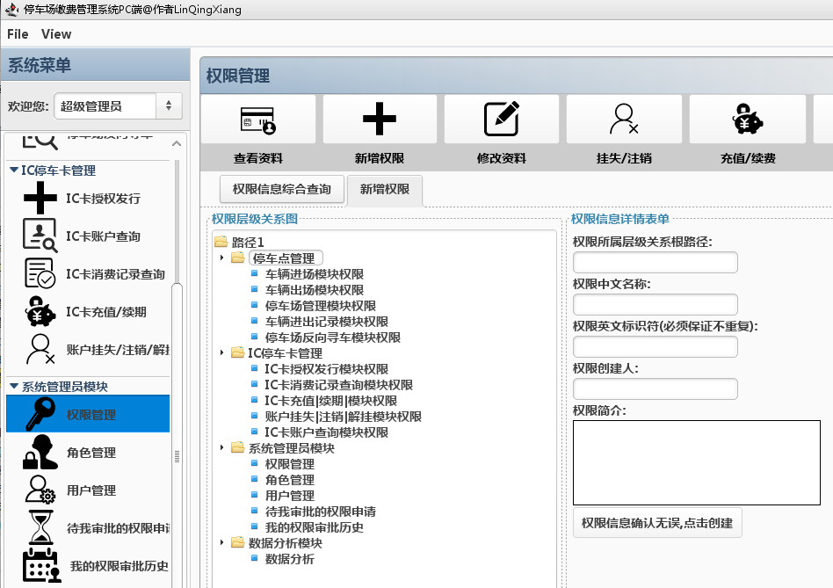(1)进入”权限管理”模块，点击顶部的“新增权限”按钮，进入权限新增界面，如下图5-20所示：

图5-20 权限管理界面

(2)从上图中可以看出，新增权限面板左侧以目录树的方式将系统所有的权限罗列出来，不同的权限被分门别类的放置在不同的层级路径下，方便管理和维护。

右键点击某个根路径节点，在弹出的菜单中点击”新建权限”，此时面板右侧的权限信息详情表单会里的权限所属跟路径输入框会自动被填充为该节点的路径全名。当管理员编辑权限名称时，该输入框会自动做出相应的调整。

(3)在右侧表单中填写待新建的权限具体信息，包含权限中文名称、权限英文名称(需保证全局唯一)，以及权限的相关简介。确认权限信息填写无误后，点击”确认创建权限”按钮，完成新权限的创建。至此，权限新建过程结束。

权限新建后，还需要和具体的角色进行关联，才能被间接授权给用户，下面将讨论角色管理模块的设计。

5.4.3 角色管理模块的设计

所谓角色，即是一定数量的权限的集合，即权限的载体，是对用户进行权限控制的最小粒度单位。授权或者解除用户的权限都是针对该用户所拥有的角色进行操作，本系统的角色管理模块分为以下几个流程：

(1)进入”角色管理”模块，点击顶部的“新增角色”按钮，进入新增角色界面，如下图5-21所示：

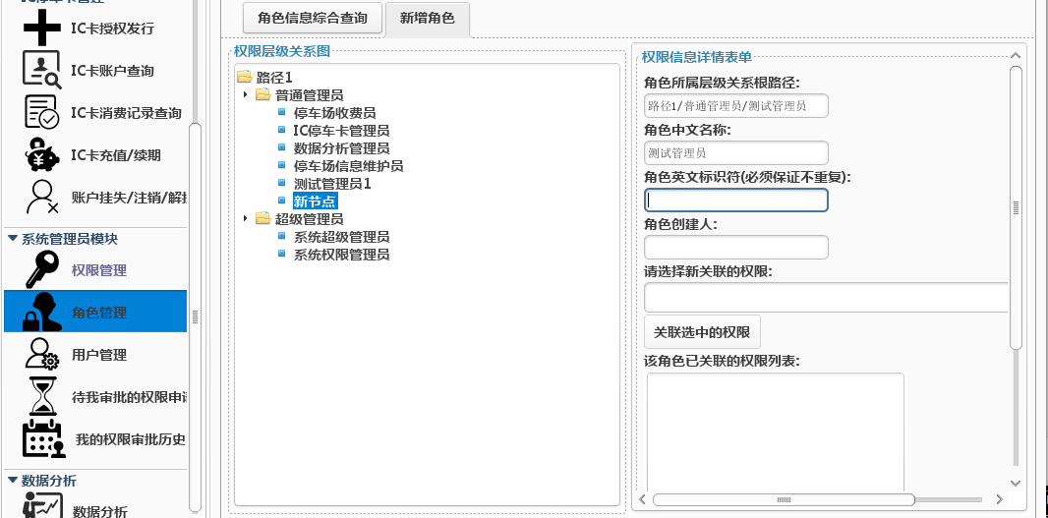图5-21 角色管理界面

(2)系统所拥有的角色以目录树形式组织，右击左侧角色层级关系图中的某个节点，在弹出的菜单中选择”新增角色”。

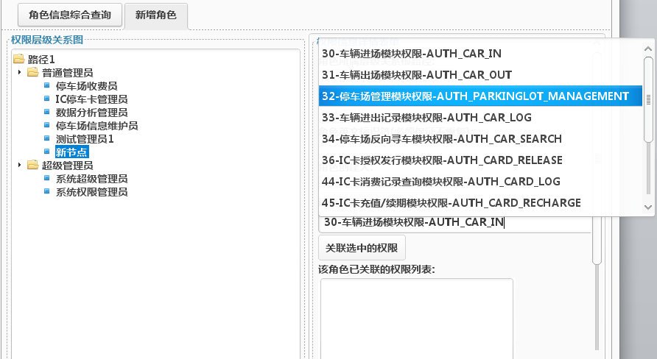(3)面板右侧的角色信息详情表单中罗列出了新建一个角色所必填的信息，如角色中文名称、角色英文名称等。其中最重要的信息是该角色关联的权限列表，该信息也是RBAC模型的关键。在权限搜索框中输入某个要关联的权限名称，系统会在数据库中进行模糊查询，以下拉列表的形式展示出所有匹配的权限信息。每个列表项的格式为：权限ID-权限中文名称-权限英文名称，如下图5-22所示：

图5-22 为角色关联权限

(4)点击下拉列表中的某个权限，此时该角色已关联的权限列表框中会显示选中的权限。重复上述操作，可以对角色关联多个权限。该过程如下图5-23所示：

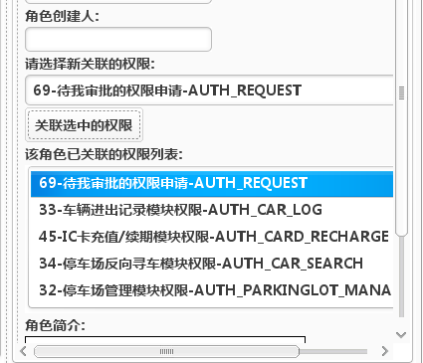图5-23 角色已关联的权限列表

(5)补充完角色的其他信息，确认信息无误后点击确认创建，至此，角色创建流程结束。

5.4.4 用户管理模块的设计

本系统中，用户是指可以登录停车场缴费管理系统的账户，包括各类管理员等，用户需要和前文提到的角色进行关联后才能实现权限控制。用户管理模块的工作流程由以下几个步骤组成：

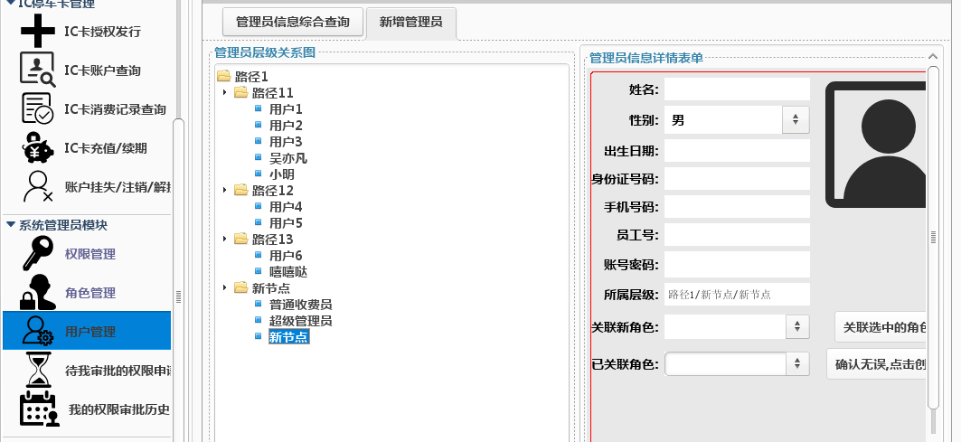(1)进入”用户管理”模块，点击顶部的“新增用户”按钮，进入新增用户界面，如下图5-24所示：

图5-24 用户管理界面

(2)系统所有的用户以目录树形式组织，右击左侧用户层级关系图中的某个节点，在弹出的菜单中选择”新增用户”。

(3)在右侧的用户详细信息表单中，需要填写姓名、性别、出生年月日、身份证号码、电话号码等信息。点击表单右上角的头像，系统会弹出文件选择框，选择用户的头像照片显示在头像框中。

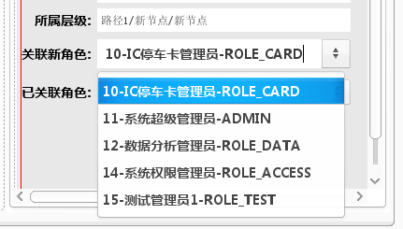(4)创建用户最关键的是对该用户进行角色的关联，用户具有的权限集合是该用户所有关联角色所具有的权限集合。在关联新角色输入框中，输入某个要关联的具体角色名，系统会到数据库中进行模糊查询，并以列表的形式罗列出所有匹配的角色信息。每个列表项以角色ID-角色中文名称-角色英文名称的形式进行展示，如下图5-25所示：

图5-25 为用户关联角色

(5)重复以上步骤，即可对用户关联多个角色，确认信息无误后，点击创建按钮，至此用户新增模块流程结束。此外，还有用户信息查询、用户信息修改等功能，鉴于本文篇幅限制不再描述。

5.4.5 系统权限控制总体流程

在前面几节中，本文论述了RBAC权限控制模型的三大要素，即权限管理模块、角色管理模块和用户管理模块的具体设计，接下来本节将阐述停车场缴费管理系统权限控制的总体流程。

(1)当用户点击系统的某一个子模块页面时，系统会首先查询出该用户所关联的所有角色，然后在查询出这些角色所关联的所有权限的并集。

(2)如果这些权限并集中包含该子模块页面的权限，则系统正常显示页面，否则页面显示为空白，表示用户无权限访问当前模块页面。同时页面中央弹出一个选择框，用户需要在选择框内选择对应的角色并提交角色申请，等待超级管理员审核。如下图5-26所示：

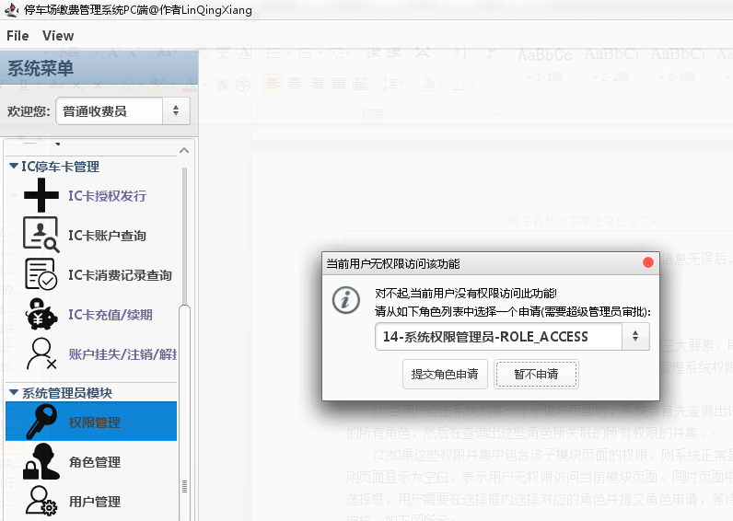图5-26 用户无权访问该界面

(3)超级管理员登录系统后，点击”待我审批的权限申请”按钮，进入角色审批界面。在该界面中，所有用户的角色申请以表格形式罗列，在表格”请选择审批意见”一栏，超级管理员可以选择通过、拒绝或者忽略某个角色申请。该过程示意图如下5-27所示：

图5-27 超级管理员审批权限申请

以上就是本系统中权限控制的总体流程。

5.5 IC停车卡管理模块的设计

IC停车卡管理模块的功能包括IC停车卡发行、停车卡充值/续期、卡状态变更、停车卡账户查询和卡消费记录查询，接下来本节主要介绍前三个功能。

5.5.1 IC停车卡发行模块

当车主要在停车场办理一张IC停车卡时，需要经过如下几个步骤：

(1)车主提出IC停车卡办理申请，IC停车卡管理员点击系统中的”IC卡授权发行“界面，进入到卡发行面板，如下图5-28所示：

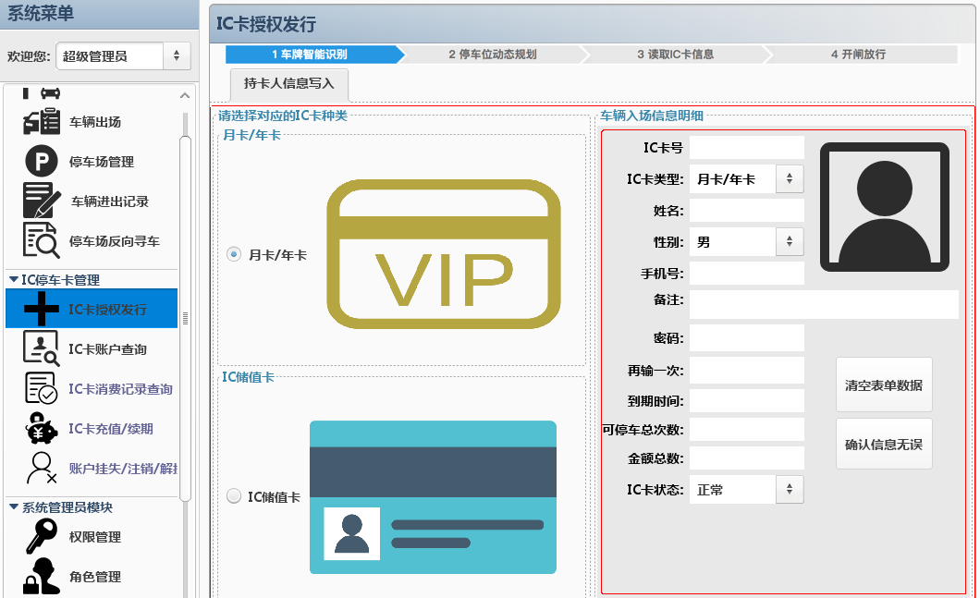图5-28 发行IC停车卡界面

(2)在面板左侧的2种IC卡中选择一种，这里说明一下这几种IC停车卡的区别。IC停车卡一共有三种,即月卡/年卡、储值卡和临时卡。月卡/年卡在办理时可以设置一个有效期限，持有月卡/年卡的车主可在该期限内免费停放指定的次数。持有储值卡的车主可预先往卡里充值一定数量的金额，停车时可以直接刷卡结算，系统计算出车主在停车场累计停车时间，结合停车场收费标准计算出应收的停车费用，自动从卡内余额扣除停车费用。如果车主事先没有在停车场办理过IC停车卡，则只能通过领取临时停车卡来进行车辆出入场，临时停车卡只是一个停车和取车的凭证，没有费用结算的功能。车主在车辆出场时，需要另外通过现金支付或者移动支付的方式来进行停车费用的结算，同时向停车场收费员归还临时停车卡。

(3)选择好IC卡种类后，管理员填写持卡人的基本信息，如姓名、性别、手机号码等，之后根据选择的IC卡种类分别进行不同操作：如果是月卡/年卡，则需填写”到期时间”和”停车次数”输入框。如果是储值卡，则填写”金额总数”输入框。

(4)完成卡信息填写后，车主向管理员缴纳一定的金额，然后管理员拿出一张空白新卡放到读卡器上，然后点击面板上的”确认信息无误”按钮，写入卡信息到新卡中。至此，IC卡发行阶段结束。

5.5.2 IC停车卡充值/续期模块

当IC卡内余额不足或者有效期将截止时，管理员可以对卡进行充值或者续期操作，分为如下几个步骤：

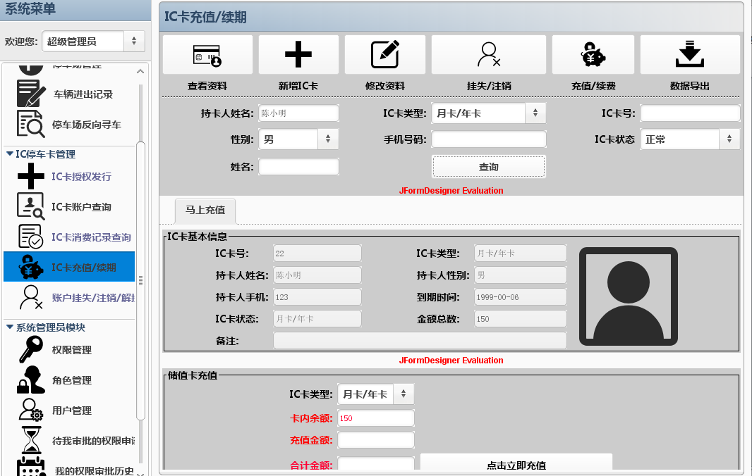(1)管理员点击”IC卡充值、续期”按钮，进入到卡充值/续期界面，如下图5-29所示：

图5-29 IC卡充值/续期界面

(2)在面板上方的查询条件区域输入指定的查询条件，如持卡人姓名、卡类型、持卡人性别、IC卡号等，点击”查询“按钮，如下图5-30所示：

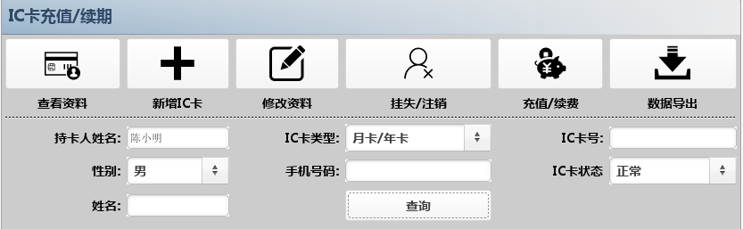图5-30 IC卡账户查询面板

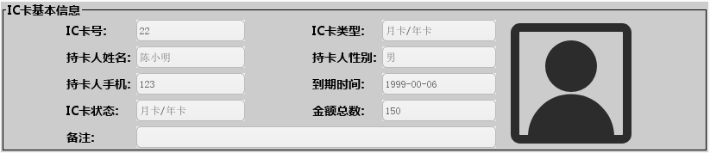(3)系统根据用户输入的查询条件，从数据库中查询出匹配的IC卡账户，并将基本信息列在下方的面板中，如下图5-31所示：

图5-31 IC卡账户信息明细

(4)在面板最下方的卡充值面板中，显示了当前卡内余额，管理员在”充值金额”输入框内输入要充值的金额，此时面板会显示合计金额，确认无误后点击”立即充值”按钮，系统弹出提示充值成功的提示框，至此IC卡充值模块流程结束，如下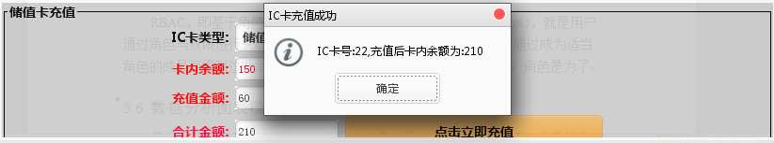图5-32所示：

图5-32 IC卡充值结果

5.5.3 IC停车卡状态变更模块

出于安全性考虑，在特定情况下需要对IC停车卡进行卡状态变更：当车主不慎遗失IC卡，需要进行卡挂失操作。若后续重新找到卡，需要进行解挂操作。若车主不想继续使用IC停车卡，需要进行卡注销操作。下面介绍一下IC停车卡状态变更功能的主要步骤：

(1)管理员点击”账户挂失/解挂/注销”按钮，进入卡状态变更面板。

(2)卡状态变更面板和前一节中的卡充值面板类似，在面板上方的查询条件面板输入筛选条件，然后点击查询按钮，系统查询数据库，并将查询到的IC卡信息呈现在下方的卡基本信息面板中。

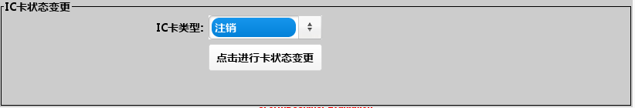(3)在最下方的”IC卡状态变更”部分，选择要变更的卡状态，如挂失、解挂，然后点击”进行卡状态变更”按钮，完成卡状态变更，如下图所5-33示：

图5-33 IC卡状态变更

5.6 数据分析图表模块的设计

为了方便停车场管理员对当日停车场的收入情况进行分析，系统实现了基于JFreeChart图表库的数据分析模块，以圆饼图、柱形图和折线图的形式展现了停车场当日各时段的收入和停车次数的数据。下面简要介绍下数据分析模块的设计。

(1)点击”数据分析”按钮，进入到数据分析图表界面。面板左侧是对应的查询条件面板，包含一个可选择特定查询日期的日历控件，管理员可选择一个特定的日期进行数据分析。另外两个查询参数分别是停车场ID和停车场地址，需要说明的是这两个参数和管理员关联的停车场信息一致，不可修改。如下图5-34所示：

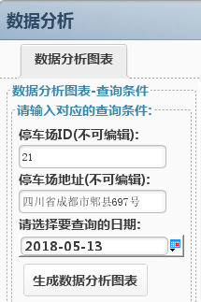图5-34 条件筛选面板

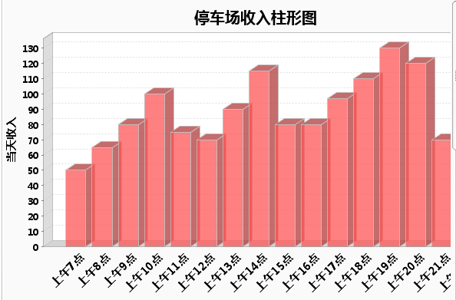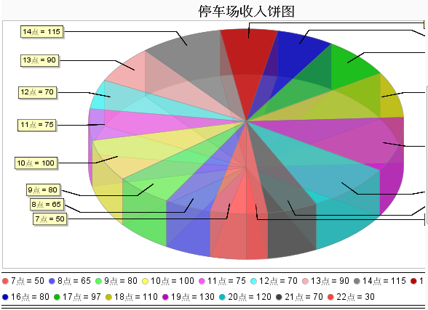(2)点击”生成数据分析图标”按钮，系统将根据查询条件，生成对应的图表。其中柱形图代表停车场当天各时段的收入，圆饼图代表当日各时段收入的占比，折线图分别列出了各时段的收入和停车次数。如下图5-35、5-36、5-37所示：

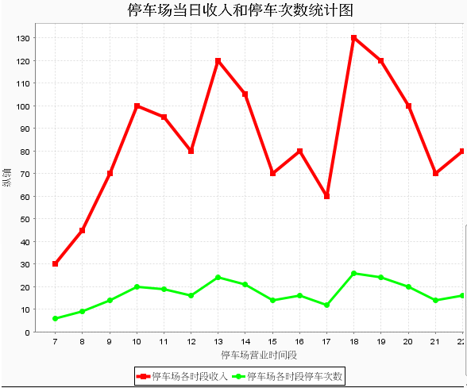图5-35 停车场收入柱形图 图5-36 停车场收入圆饼图

图5-37 停车场收入和停车次数折线图

5.7 本章小结

本章详细论述了停车场缴费管理系统模块的具体设计，包括系统登陆模块、停车位管理模块、车辆进出管理模块、权限控制管理模块、IC停车卡管理模块和数据分析图表模块。

第六章 总结与展望

6.1 总结

本文参考了大量参考文献和前人的研究成果，设计并实现了一款基于Java Swing框架的停车场缴费管理系统PC端，该系统可以显著降低停车场日常运营的人力成本，减轻收费员的工作负担，同时降低人工操作带来的出错率。

本文主要工作如下:

(1)设计了一种基于OpenCV的车牌图像识别技术，车牌图块分割部分使用Sobel算子和HSV颜色空间进行联合定位，然后用使用支持向量机算法SVM筛选出真正的车牌图块，经过字符分割等操作，最后利用KNN算法识别出车牌的各个字符。经过测试，该模块识别准确率在86.3%左右，平均识别时间2至3秒，达到了实际应用的要求。

(2)将停车场车位动态分配问题抽象为在15×10的方格图中寻找从停车场入口到最近一个空闲车位的最短路径问题，运用了广度优先搜索算法BFS，并用深绿色标记出从入口处到该车位的引导路径。同时，为了解决车主忘记之前所停的车位所在位置，还实现了停车场反向寻车功能。

(3)实现了基于RBAC模型的权限控制，包括权限管理模块、角色管理模块和用户管理模块。通过将用户和角色关联，角色和权限关联，抛弃了传统的用户和角色直接关联的方式，使得对用户的批量授权或者解除授权更加方便。

(4)设计了一套IC停车卡管理模块，将IC停车卡分为月卡/年卡、储值卡和临时卡，方便车主进出场时可以直接进行刷卡结算。同时还实现了IC卡充值、续期、挂失、解挂、注销等功能。

(5)实现了车辆进场和出场模块，车辆进场模块包括上述提到的车牌号码识别、停车位动态分配、车主刷IC停车卡和开闸放行，车辆出场模块包括车牌号码识别、车辆进出场信息比对、停车费用结算和开闸放行阶段。这两个过程中涉及到的相关数据都落在数据库中，方便后续进行数据分析。

(6)实现了基于JFreeChart图表库的数据图表分析模块，支持管理员按指定日期生成对应的数据报表，图表部分生成的柱形图记录了停车场指定日期各个时段的收入，圆饼图记录了停车场各个时段停车次数所占比例。

(7)为停车场缴费管理系统设计了一套美观的用户界面，并对整个系统进行了详细设计，基本满足了停车场日常运营需求。

6.2 展望

由于停车场缴费管理系统是一个复杂的系统，涉及诸多学科，本文限于时间和篇幅，实现的系统还有许多不足之处。在今后的工作中将在以下方面对系统进行深入改进：

(1)目前本系统实现的车牌识别模块只能识别指定环境条件下的车牌图像，在车牌图像出现大角度倾斜、车牌含有大面积污损、车辆出于夜间环境、环境干扰光强烈等情况下，识别精度大大降低。下一步工作考虑增强车牌识别模块的鲁棒性，使得其对于各种环境都能有较强的适应性。

(2)目前的停车场车位分布图只支持为15×10的方格图，且只能手动初始化，后期考虑扩展为支持不同形状的停车场，增强普适性。

(3)目前的IC停车卡充值/续费方式只能通过车主线下现金支付，由于移动支付十分火爆，后续考虑引进支付宝支付和微信支付的接口，实现无现金交易。

(4)限于时间因素，本文仅仅实现了停车场缴费管理系统的PC端，后期考虑实现系统APP端，方便车主直接在APP上进行IC停车场卡充值、续期等操作。

致谢

四年本科学习生涯即将结束。离别之际，我要对所有给予过我帮助的老师、同学表示最诚挚的谢意。

首先，我要感谢我的指导老师杨国武教授。杨教授的学术风格十分严谨，对学生具有强烈的责任感。在我的毕业设计开题、中期和论文定稿过程中，杨教授对我十分关心，孜孜不倦地指导我，给了我很大的帮助。在这里，再次向杨教授说一声，老师，您辛苦了！

其次，我要感谢各位答辩老师。正是他们在开题和中期答辩阶段给我提出许多宝贵的建议，我才能顺利完成毕业设计。

最后，我要感谢我的母校，在今后的工作生涯中，我会时刻牢记自己是一名科大学子，时刻践行科大求真求实、大气大为的校训。

参考文献

1. 陈伟程, 吉喆, 肖寒,等. 全国机动车保有量分析——《中国机动车环境管理年报(2017)》第Ⅰ部分[J]. 环境保护, 2017, 45(12):33-34
2. 龚阿世. 基于非接触式IC卡的停车场管理系统设计与研究[D]. 辽宁工程技术大学, 2008
3. 王强. 智能停车管理系统的设计与实现[D]. 北京交通大学, 2016
4. 郭稳涛. 基于RFID的智能停车场管理系统的研究与设计[D]. 湖南大学, 2010.
5. 薛志华. 基于投影图像分布特征和神经网络的车牌识别系统的研究[D]. 武汉理工大学, 2006.
6. 印旻. Java语言与面向对象程序设计题解及实验指导[M]. 清华大学出版社, 2003.
7. 吴晓阳. 基于OpenCV的运动目标检测与跟踪[D]. 浙江大学, 2008.
8. 展鹏. 多维数据展现开发工具的设计与实现[D]. 山东大学, 2013.
9. 党向盈. 基于边缘方向的高精度快速图像插值算法研究与应用[D]. 江南大学, 2008.
10. 吴宪君. 高斯模糊算法的改进及图像处理应用[J]. 计算机光盘软件与应用, 2013(19):129-129.
11. 游达章, 张建钢, 甘勇. 位图图像灰度化的方法及编程实现[J]. 广西科技大学学报, 2004, 15(1):23-26.
12. 郭贝贝. 边缘检测算法及其在图像降噪中的应用研究[D]. 昆明理工大学, 2016.
13. 程科. 模糊形态学技术及其在图像处理中的应用[D]. 南京理工大学, 2006.
14. 李红林. 基于改进的HSV颜色模型及颜色均值对的车牌检测与定位[J]. 云南民族大学学报(自然科学版), 2009, 18(3):268-272.
15. 蒋芳. 基于MATLAB的遥感图像SVM分类系统实现[D]. 湖北大学, 2012.
16. 王崔. 图像对象轮廓提取的算法研究与实现[D]. 北京印刷学院, 2014.
17. 刘应东, 牛惠民. 基于k-最近邻图的小样本KNN分类算法[J]. 计算机工程, 2011, 37(9):198-200.
18. 求是科技. SQL SERVER 2000数据库开发技术与工程实践(附光盘)[M]. 人民邮电出版社, 2005.
19. 王科. Oracle数据库优化原则和方法[J]. 学周刊a版, 2010(9):5-5.
20. 魏松, 贺丹娜. 基于MYSQL的学生信息管理系统数据库设计[J]. 计算机光盘软件与应用, 2012(14):207-207.
21. 高丽燕, 宋雪亚. 范式在关系数据库设计中的应用[J]. 电脑知识与技术, 2011, 07(5):973

外文资料原文

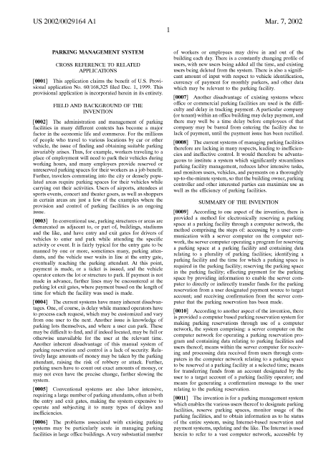

外文资料译文

停车场管理系统

一．应用场景和涉及领域

停车场管理在当前的经济和商业环境下已经成为了一个重要的元素。对于成千上万依赖车辆出行的人们来说，如何找到合适的停车场成为了一个不可忽视的问题。例如，在工作地点工作的员工需要在工作期间停车，许多雇主为工作人员提供保留或无保留停车位来作为工作福利。此外，如果旅客通勤进入城市或人口密集的区域，需要在旅行的同时为他们的车辆寻找停车位。机场用户、体育赛事、音乐会和剧院观众的参与者以及购物者在某些领域只是几个例子，说明了如何提供和控制停车场设施是一项正在进行中的工作。

在常规使用中，停车设施或被划分为毗邻部分建筑物、体育场、有司机进出的大门等，以供车辆进入和停车并参加特定的活动。一个很典型的场景是，停车场入口通常由一个或多个收费员管理，车主在入口处排队直至轮到他。停车费用在这种情况下被支付，然后收费员为车主选择一个停车位。如果费用没有事先支付，那么停车费用将依据停车时长在出口处被收取。

当前的停车场管理系统的一个缺点是收费员不得不一个个处理停车请求，而这些请求可能差异很大，从而造成延迟，车主很难在合适的时间内找到可停的停车位。另一个缺点是依赖手动操作的停车场管理系统安全性有缺陷，大笔金额可能被收费员窃取，造成停车场财产损失的风险。更进一步，停车用户不得不凑出指定数额的现金，甚至没有足够的零钱，从而导致停车速度减慢。

传统的停车场管理系统是劳动力密集型的，需要大量的收费员在入口和出口处，造成运营成本高昂，同时造成了很多低效和延迟。与现有的停车场管理系统相关的问题在大型建筑物中尤其严峻，每天有大量的员工在上班期间驾驶车辆进出，在这种情况下各种用户信息被新增或删除，同时大量的支付信息被记录。现有的停车场管理系统缺点是如此之多，造成了诸多的低效和延迟，因此，研发一个自动化、劳动力密集度低、费用实时支付并能实时监控车辆和用户的停车场管理系统将对停车场运营效率的提升有重要意义。

二．本文概述

本系统提供了以电子方式预留停车位的方法，该方法包含的步骤有：用户和计算机网络上的服务器建立连接，服务器上运行的程序负责车位预约的功能；确认车位被预约的有效时间段；建立有效的支付方式，使得服务器能够直接或间接地将用户支付的费用转移到目标账户；接收来自服务器的是否完成车位预约的确认。

这款停车场管理系统能够让不同的用户预约停车位、监控停车场的使用情况、获取整个系统的状态、使用基于互联网的支付方式等功能。在这里，互联网是指用户可以通过拨号上网连接的计算机网络，其中网络包含服务器上运行的程序，这些程序可以被用户所使用。这里的用户是指连接到服务器的工作站、个人电脑、电话线以及其他通讯手段。

该停车场管理系统运行大众用户通过互联网支付停车费用。它有很多应用，不仅仅局限于工作在商业建筑里的职员，也允许公众用户通过互联网在机场和城市停车场提前预约停车位。不同于其他的基于互联网的停车位预约系统，本系统既是一个基于网络的零售工具，更是一个多维的平台，不仅仅提供了停车位购买功能，更为停车场收费员和经理提供了下载停车场收入金额数据以及将这些数据转移到指定账户或者数据库管理软件的功能。

另一方面，当一个商业停车场拥有者使用该停车场管理系统的功能时，使用该停车场的用户不得不采用通过互联网支付的方式，而本系统就是基于互联网支付的。这样做的好处是停车场拥有者增加了现金流，并显著降低了维护和管理费用，同时可以得到更好的数据信息，以提供更好的服务质量。

目前，市场上还没有其他可以和该系统相媲美的停车场管理系统。根据相关研究人员的估计，停车场拥有者和收费员在迫切寻找可以降低成本的方式，这些成本每年高达26亿美元。这款停车场管理系统主要针对的客户群体是位于美国境内大型城市的商业建筑。